中国重汽集团济宁商用车有限公司

招 标 文 件

招标人：中国重汽集团济宁商用车有限公司

二〇二五年四月

第一部分 招标公告

一、项目名称： 济宁商用车公司2025年地面修补项目

采购形式编号： CGZX2025040152

招标内容： 中国重汽集团济宁商用车有限公司2025年厂区地面维修（详见附件1）

工程款支付方式：半年期商业汇票（包括银行承兑汇票和商业承兑汇票）

**二、投标人资格要求**

1.投标人须遵守《中华人民共和国招标投标法》《中华人民共和国民法典》及其它有关的法律法规；为中华人民共和国境内注册的独立法人机构，具有独立承担民事责任能力。

2.投标人注册资金不少于500万元人民币；投标人建筑业资质要求：须具有建筑工程施工总承包二级及以上资质，并具有有效的安全生产许可证；投标人拟派项目负责人要求：须具备建筑工程专业二级注册建造师证书，具有有效的安全考核合格B证且不得担任其他在施建设工程项目的项目经理。

3.投标人须提供具有统一社会信用代码的新版营业执照副本原件及加盖公章的复印件。

4.具有良好的商业信誉，在国家企业信用信息公示系统中无与招标项目有关的行政处罚、列入经营异常名录和列入严重违法失信企业名单（黑名单）信息或上述信息已被移除。

5.投标人营业执照中经营范围具有承担本项目的能力，近三年内在经营活动中无与本项目有关的违法及重大违规情况。

6.具有健全的财务会计制度，财务状况和市场行为良好，没有处于被有权机关吊销营业执照、吊销资质、停业整顿、取消投标资格以及财产被接管、冻结或进入破产程序等。能提供①中文版本经会计师事务所审计且出具无保留意见的近三年（2022、2023、2024年）财务审计报告原件并加盖公章，如投标人公司没有经审计的财务报告，可提供加盖公章的近三年财务报表，包括但不限于资产负债表、利润表、现金流量表；②企业最近半年完税证明、信用证明材料（中国人民银行信用代码证+征信报告）；③年度纳税信用评价信息（可从电子税务局查询截图，需加盖公章）；④企业对外担保说明（写明贵单位对外有无对外担保和质押业务，需加盖公章）。

7.投标人没有被列入招标人处《黑名单》（《黑名单》指投标人与招标人在以往或正在进行的合作中，存在招标人认为的违反合同约定或违反法律法规等的失信行为），供方的直接或间接股东、法定代表人、董事、监事、高管非重汽员工及其亲属。

8.投标人须提供法人授权委托书原件（在投标文件副本中可用复印件）及投标单位的法定代表人或授权代表的身份证原件及复印件（加盖公章）。

9.投标人须具有履行合同所必须的设备、财务、技术、服务等方面的资质和能力。

10.投标人须具有完全履行招标文件的所有要求的能力。

11.投标人须认可招标人的工作指令，包括节假日能正常开展工作的要求。

12.投标人必须是最终投标、签订合同的单位，不得以任何理由将已中标项目以任何形式转包给其他单位。

13.本次招标项目不接受联合体投标。

14.投标人在向招标人出示《投标保证金缴纳凭证》后方可进行投标。

15.纸质版投标文件3份（1份正本，2份副本，详见本招标文件“第二章 投标文件编制”）。逾期的投标文件，招标人不予受理。

三、招标形式

公开招标

**四、招标文件获取方式**

中国重汽官网（www.cnhtc.com.cn）新闻中心-通知公告模块。

**五、报名方式**

本项目的供应商应标、投标、开标工作均须在“中国重汽e采通”上进行，中国重汽e采通链接为（[https://ecaitong.sinotruk.com:8012)](http://ecaitong.sinotruk.com:8012)" \t "_blank)。所有供方的资质审核、招标、应标、评标、审批等环节均须在重汽e采通中完成。未注册e采通系统的，按照中国重汽e采通“SRM非生产供应商注册手册（见附件） ”进行注册，注册完毕后按照“SRM系统供应商用户手册”（见附件）登录系统后应标。

**应标资料上传文件**：按照第二部分投标文件编制第一部分**资质标文件**要求准备齐全，上传完至e采通系统，应标报名审查通过后方可进行线上投标。应标审核通过后，需于2025年 5月 日 时前在e采通系统上传投标文件。纸质版投标文件于开标当日在投标地点现场递交。逾期递交的或未在指定地点递交的投标文件，招标人不予受理。

**六、议程信息**

预计发标时间： 2025年4月 29 日

联系人及电话： 张颖 15653787686

邮箱： 17854118967@163.com

应标截止时间： 2025年 5 月 14 日 18：00

投标截止时间： 2025年 5 月15日 18：00

现场勘查时间：2025年5月9日下午14点（拟投标人必须参加招标人统一组织的现场勘查，未参加现场勘查者投标无效。）

联 系 人：张颖

电 话：15653787686

1. **答疑**

答疑时间：截止至2025年5月15日18时前

答疑方式：电话/电子邮件答疑

应标报名及e采通注册事项答疑联系人：赵华筝

答疑联系电话：17854153196 电子邮箱：17854118967@163.com

7.项目详情及商务事宜联系人：张颖

联系电话：15653787686

七、投标文件组成、编制及投递

本项目投标文件分为纸质版投标文件和电子版投标文件（ 电子版为纸质盖章版的扫描件），均由《投标文件（资质标） 》《投标文件（技术标） 》 《投标文件（商务标） 》（开标一览表）文件组成（详见第二部分 投标文件的编制）。

**投标方式：在中国重汽 e 采通平台应标成功后 ，进入“ 供应商投标 ”环节 ，投递盖章扫描版电子标书（包含资质标书、技术标书、商务标书）**，若逾期未在中国重汽 e 采通平台上传电子标书，即便递交了纸版投标文件，一律视为无效投标。

纸质版投标文件的份数要求为一式三份，正本一份，副本两份，资质投标书、技术标书、商务投标书的**同类文件封装在一个包封里。**

开标方式：现场参与开标。各投标人自行携带纸质投标文件于开标前至开标地点即可。

**纸质版投标文件和电子版投标文件必须保证内容一致；如确实存在不一致的 ，以电**

**子标书为准， 同时要求投标人对纸版标书作出修正。**

八、开标时间及地点：

开标时间： 2025 年 5月 16 日14：00 （如有变动，另行通知）

开标地点： 中国重汽集团济宁商用车有限公司（106会议室）

**注：因开标过程需要在重汽e采通操作，拟投标人需自行携带可登录e采通系统的电脑到开标现场。**

第二部分 投标文件的编制

**一 、投标的语言及计量单位**

1.由投标人编写的投标文件、投标交换的文件和往来信件应以中文书写。

2.投标文件中所使用的计量单位， 除招标文件中有特殊要求外，应采用中华人民共和国国家法定计量单位。

**二、投标文件构成**

投标人的投标文件由 《**投标文件（资质标） 》《投标文件（技术标） 》《投标文件（商务标） 》（开标一览表）**构成，分别装订成册：

**1. 《投标文件（资质标）》**包括：（均需加盖公章）

1.1 统一社会信用代码的三证合一的营业执照副本（盖公章）；

1.2建筑工程施工总承包二级及以上资质、安全生产许可证；拟派项目负责人建筑工程专业二级注册建造师证书，安全考核合格B证。

1.3 投标函及投标承诺书及附录（附件 2）；

1.4法定代表人身份证明及授权委托书（附件5）；

1.5 财务证明材料，包括：①中文版经会计师事务所审计且出具无保留意见的近三年财务审计报告原件并加盖公章；②企业最近半年完税证明、信用证明材料（中国人民银行信用代码证+征信报告）；③年度纳税信用评价信息（可从电子税务局查询截图，需加盖公章）；④企业对外担保说明（写明贵单位对外有无对外担保和质押业务，需加盖公章）。

1.6企业信誉及实力：拟派项目部主要管理人员、企业近三年类似项目业绩（指2022年1月1日至今，以合同签订时间为准），须提供业绩合同复印件。（附件8）

1.7 近三年内在经营活动中无与本项目有关的违法及重大违规行为的声明、在国家企业信用信息公示系统中无与本项目有关的行政处罚、经营异常和失信信息的声明 。（附件8）

1.8 投标保证金缴纳凭证；

1.9投标人认为对本次投标有利的其他文件（如有）。

**2.《投标文件（技术标）》**

为提高评标效率，请投标人按照技术部分所列的资料清单内容及顺序编制技术部分投标文件，如投标人未按照以下内容及顺序编制投标文件技术部分，可能会影响技术部分评审结果，请各投标单位务必注意。

2.1施工组织设计方案；（附件6）

2.2成品保护和工程保修工作的管理措施和承诺；

2.3 技术条款偏离表（附件4） ；

2.4项目管理机构（各岗位人员配备及设备清单请注明）：项目部人员配备齐全、各专业技术力量强、设备设施投入专业（附件7）；

2.5服务承诺函。

2.6企业信誉及实力：

①企业近三年项目业绩（指2022年1月1日至今，以合同签订时间为准），须提供合同业绩复印件或证明材料复印件。

②注册资本金及近三年营收情况。

2.7 按招标文件投标人须知和技术规格书中要求提供的有关文件。

注：招标文件给定格式的按给定的格式填写，未给定格式的，由投标人自行编制，但需包含以上内容。

**3.《投标文件（商务标）》（开标一览表）**

**3.1 开标一览表 （附件3）（注意需单独封存一份， 以备唱标使用）**

3.2 投标报价明细表（附件1） ；

3.3 相关条款偏离表（附件4） ；

3.4 投标人承诺（附件9）；

3.5投标保证金退付信息表（附件10）。

**4. 投标文件编制说明**

4.1 投标文件应按照要求进行编制，不得擅自删减内容。

4.2 开标一览表为在开标仪式上唱标的内容，要求按格式填写 、统一规范，不得

自行增减内容。

**5.投标报价**

5.1 所有投标均以人民币报价**（e采通系统报价单位为万元，含税价）。**

5.2 投标人要按投标项目的工程量及价格表（统一格式） 的内容填写， 并由法人代表或授权代表签署。

5.3 投标人自行勘查现场，进行合理报价。投标总报价应包括施工费、设备费、人工费、材料费、机械费、随机资料、保险、税费、运杂、与其他专业配合及可预见的风险以及其他不可预见等全部费用。

**6. 投标文件的签署及规定**

6.1 投标人应填写全称，同时加盖公司印章。

6.2 投标文件必须由法人代表或授权代表签署。

6.3 投标文件的正本必须用不褪色的墨水填写或打印， 注明“正本”字样 。副本

可以用复印件。如果正本与副本不符， 以正本为准。开标后，无论中标与否，投标文

件概不退还，请投标人自留底稿。

6.4 投标文件不得涂改和增删，如有修改错漏处，必须由同一签署人签字或盖章。

6.5 投标文件因字迹潦草或表达不清所引起的后果由投标人负责。

**7. 投标文件的装订**

7.1 投标文件按统一格式填写，装订成册。

7.2 纸质版投标文件的份数要求为一式三份，正本一份，副本两份，资质投标书、商务投标书同类文件封装在一个包封里。

第三部分 投标、开标与评标

**一 、投标**

1.投标保证金：电汇或网银

1.投标保证金缴纳

⑴投标人向招标人财务部门缴纳壹万元（10000元人民币），作为投标人本次投标的保证金。投标保证金截止时间为：2025年5月14日17:00前，汇入以下账户，过期视为放弃报名。（以汇款凭证转账的具体时间为准）

⑵缴纳方式：银行转账（投标保证金需从投标人单位账户转出，不接受私人汇款）

转账备注请写明：投标保证金—济宁商用车2025年厂区地面修补项目—公司名称（简称即可）

投标保证金缴纳的时候，务必备注所投标的项目名称。不按要求报名的，或因未提供相关信息导致后期无法退回保证金的，由投标人承担责任。

⑶接收单位：中国重汽集团济宁商用车有限公司

⑷转账信息：

开户银行：中行济宁分行

户名：中国重汽集团济宁商用车有限公司

账号：231202725157

纳税人识别号：91370800771000850L

2.投标保证金的退还及没收

投标保证金的退还：在中标（成交）通知书发出后 30 个工作日内，通知财务部退还未中标（成交）人的投标保证金；中标人的投标保证金根据合同约定自动转为履约保证金，待竣工验收合格后退还。

发生以下情况时，有权没收保证金：

（1）供应商在提交响应文件截止时间后撤回响应文件的；

（2）供应商在响应文件中提供虚假材料的；

（3）除因不可抗力或谈判文件、询价通知书认可的情形以外，成交供应商不与采购人签订合同的；

（4）供应商与采购人、其他供应商或者采购代理机构恶意串通、围标、陪标的；

（5）供应商有违约违规行为或被投诉、举报的，在调查处理期间，保证金暂不退还，待调查处理结束后按有关规定处理。

（6）截至开标前 3 天，投标人无正当理由、未以书面形式向招标人递交说明而在投标截止日不来投标的。

（7）自中标通知书发出之日起30日内，中标人无正当理由投标人无正当签订合同的；

（8）采购文件规定的其他情形。

**二、 开标**

1.招标人在规定的日期、时间和地点组织公开开标。开标时邀请所有投标人代表参加。

2.开标时查验投标文件密封情况，经确认无误后，由工作人员当众拆封。

投标前请各投标方按照招标文件要求对项目方案进行充分准备，投标单位已默认认可上述开标、评标过程，无异议。招标人无义务对未入围投标方及未中标方做任何解释。

三、评标

本次招标采用合理最低价中标。本着公平、公正、公开的原则，选择合理最低价确定中标人，对未中标单位不做任何解释。

评标流程：

➢应标资格审查：在“中国重汽e采通”应标报名时，按照第二部分投标文件组成资格证明文件中的要求准备资料，上传完毕后，等待审核；本项目实行资格后审，应标报名成功不代表资格审查通过，以最终通过资格审查委员会的审查为准；

➢通过应标资格审查的单位进入投标环节，按照SRM系统供应商用户手册（附件12），在重汽e采通平台投递电子标书（包含资质标、商务标、技术标）；没有通过应标资质审查的单位不能进入投标环节；

➢资质标评审：资质标审核通过的单位，可以进入公开唱标环节；

➢ 技术标评审：技术标评标专家组对各投标人的《投标文件（技术标）》进行综合评审；评审期间产生的技术澄清均由投标人在重汽e采通平台内完成提交；评审合格的单位（技术标得分≥75分）进入商务标评审环节，评审不合格的单位被淘汰；具体技术标评分标准后附。

➢公开唱标：公示资质标入围单位的开标价格及商务条款响应情况；

➢商务标评审（多轮报价）：商务条款相应确认→价格澄清→商务标评审；评审期间产生的商务价格澄清均由投标人在重汽e采通平台限时内完成提交；

注意：投标人均需在重汽e采通进行自主投标和提交澄清函；投标和提交澄清函均有时间限制，超时未提交的按无效处理。

➢技术标评分标准：

|  |  |  |
| --- | --- | --- |
| **序号** | **评审内容（100分）** | |
| 1 | 施工组织设计方案（50分） | （1）施工方案及技术措施；根据投标文件情况酌情得0-10分； （2）质量保证措施计划；根据投标文件情况酌情得0-10分； （3）施工总进度计划及保证措施（要有保证工期的做法说明或详细工期计划）；根据投标文件情况酌情得0-10分； （4）施工安全文明措施计划；根据投标文件情况酌情得0-10分； （5）施工环保措施计划，减少噪音、降低环境污染、防尘治理措施，施工场地安全管理计划等：评委根据投标文件情况酌情得0-5分； （6）成品保护和工程保修工作的管理措施和承诺；根据投标文件情况酌情得0-5分 |
| 2 | 服务质量及保证措施（30分） | 质量管理目标明确，质量管理层级责任清晰，质量考核体系健全，制订服务规范及质量考核细则。基本满足得10分，良好得20分，优秀得30分，未制订不得分。 |
| 3 | 类似业绩  （10分） | 投标人每有一项类似业绩，签订日期为招标时间前3年内得2分，最多得10分（必须提供合同，否则不得分）。 |
| 4 | 注册资本金及近三年营收情况等（5分） | 企业注册资本金达到500万元得1分，每增加100万元加0.5分，最多加2分；近三年营收情况等内容，根据财务报表情况，酌情得分，最多得3分。 |
| 5 | 履约能力  （5分） | 视投标人项目管理班子配置情况、不拖欠农民工工资承诺、项目技术负责人是相关专业系列中级及以上职称、安全员取得安全生产考核合格证C证）等综合情况酌情得0-5分。 |

➢中标人确定：合理最低价中标。

本项目只产生一个中标人。中标人签订合同前须进行最终审查。最终审查的对象是投标项目的中标候选人。最终审查的内容是对中标候选人的经营状况、服务质量、资格、信誉以及招标人认为有必要了解的其它问题作进一步的考查及后审。最终审查的方式，根据需要采取问询或实地查证等方式。如审查结果不符合成交条件的，则本次评标作废或变更意向中标人。

5.评标过程保密

5.1 开标之后，直到授予投标人合同止，凡是属于审查、澄清 、评价和比较投标的有关资料以及授标意向等，均不得向投标人或其他无关的人员透露。

5.2 在评标期间，投标人企图影响招标人的任何活动，将导致投标被拒绝，并承担相应的法律责任。

第四部分 授予合同

**一、中标通知**

1.招标人根据评标工作小组的评标结果确定中标人，在重汽 e 采通平台公布中标结

果，并发送中标通知。

2.中标人应该在中标通知书规定的时间、地点与招标人签订采购合同，否则按照开

标后撤回投标处理。

3.中标人应当按照合同约定的履约责任，在保证质量的前提下完成中标项目，不得

将中标项目转包或分包给他人，否则视为违约，招标人有权解除合同。

**4. 中标人由于履行义务的能力或信用有严重缺陷，招标人有权取消其中标资格，招**

**标人将从中标候选单位中依序重新确定中标人，或重新组织招标。**

**5.合同以双方最终签署的版本为准。**

二、**无效投标及废标**

1.投标人有下列情形之一，其投标将被视为无效投标，招标人将严格按照《中华人民共和国招标投标法》及相关法律、法规及规章制度的规定行使权利。投标人给招标人造成损失的，招标人有索赔的权利，投标人应予以赔偿。

（1）投标人在报价有效期内撤回投标；

（2）在整个评标过程中，投标人有企图影响评标结果公正性的任何活动；

（3）投标人以任何方式诋毁其他投标人；

（4）投标人串通投标；

（5）投标人被举报、检举，并经招标人查实无误的；

（6）以他人名义投标或者以其他方式弄虚作假，骗取中标的；

（7）投标人负责人为同一人或者存在控股、管理关系的不同单位；

（8）未按要求填报商务报价资料，对招标开展造成较大影响；

（9）未按照招标人规定的时间内在中国重汽e采通完成投标的；

（10）法律、法规规定的其他情况。

2.出现下列情形之一，招标人有权否决所有投标人的投标并废标。

（1）符合条件的投标人或者对招标文件做实质响应的投标人不足三家的；

（2）出现影响采购公正的违法、违规行为的；

（3）不同投标人的投标文件异常一致或者投标报价呈规律性差异的；

（4）评标委员会经评审，认为所有投标都不符合招标文件要求的；

（5）投标人报价均超过采购预算的；

（6）因重大变故，采购任务取消的；

（7）招标人认为其他应废标的情形。

**三、瑕疵处理原则**

中标人瑕疵滞后发现的处理原则：无论基于何种原因，各项本应作为拒绝处理的情形，即便未被及时发现或中标人隐瞒真实情况，而使该中标人通过了资格审核、初评、现场复审、终评或其他所有相关程序，包括已发布中标通知或已签订合同的情形，招标人均有权拒绝或取消中标人资格，一旦中标人被拒绝或该中标人此前的评议结果被取消，相关的一切损失均由该中标人承担。

1. 解释权

本次招标最终解释权归中国重汽集团济宁商用车有限公司。

**合同编号：**

**建设工程施工合同**

**（简易模板）**

**项目名称：**

**发 包 人：**

**承 包 人：**

简易合同模板说明*（此说明在正式合同中删除）*

1. 本合同模板为简易版，适用于不需要在政府相关部门报批报建，且工期较短、合同额低于100万的基本建设项目施工工程，包括但不限于建筑物、构筑物、设备设施、道路管线的改造工程、维修工程、装修工程、生产形象、安全条件、厂容厂貌的提升改造等。
2. 合同模板使用说明
3. 本合同模板的条款中的下划线空白部分按照工程项目具体情况进行填写，若没有内容，请填写“无内容”或者“\”。

2、本合同模板中斜体字部分为建议或指导意见说明，可直接使用（一般情况下不需要修改），包括“无”或划“/”，也可按照工程项目具体情况进行修改。

3、“□”部分可按工程项目具体情况进行选择，如不选用则删除即可。

4、本合同模板中黄色标注部分为填写说明，在形成正式合同时应删除。

三、合同涉及金额区间的说明

本合同中涉及的赔偿金、违约金、罚金等存在金额区间的，均由发包人根据承包人违约所致后果的严重程度自行决定实际金额。

**发包人（全称）： **

**住所： **

**承包人（全称）： **

**住所： **

根据《中华人民共和国民法典》《中华人民共和国建筑法》及有关法律规定，遵循平等、自愿、公平和诚实信用的原则，双方就工程施工及有关事项协商一致，共同达成如下协议：

#### 一、工程概况

1.1工程名称：*与外部立项（若有）、内部立项文件或招标文件填写一致*。

1.2工程地点：*据实填写* 。

1.3资金来源：企业自筹 。

1.4工程承包范围：

设计图纸范围内的\*\*\*\*\*\*\*\*工程施工内容，包括但不限于发包人设计变更、联系单安排的施工内容等。*（按招标文件填写）。*

#### 二、合同工期

2.1计划开工日期：年月日。

计划竣工日期：年月日。

工期总日历天数：天。工期总日历天数与根据前述计划开竣工日期计算的工期天数不一致的，以工期总日历天数为准。

□其中关键节点工期计划：*根据项目实际情况列出里程碑进度节点*。

2.2承包人应在*进场后3日内或工地第一次例会前*内将详细的施工组织设计（或施工方案）和进度计划提交发包人审核，承包人必须按经发包人确认的进度计划组织施工，并接受发包人的检查、监督。工程实际进度计划不相符时，承包人应按发包人的要求提出改进措施，经发包人确认后执行。

2.3因承包人原因造成不能按期开工或中途无故停工的，工期不能顺延，由此引起的赶工等费用由承包人自行承担。

除不可抗力原因外，因任何因素造成的工期延误，总工期均不予顺延，停工费用损失不予计取；承包人不能按合同约定的工期完成任一关键里程碑节点的，各里程碑节点每逾期一天按合同最终结算价款0.5‰的金额向发包人支付违约金，没有最终结算价的，按合同签约暂定价的0.5‰计算；各里程碑节点逾期超过90天，每逾期一天按合同最终结算价款1‰的金额向发包人支付违约金，没有最终结算价的，按合同签约暂定价的1‰计算，发包人并有权书面通知单方面解除未完成部分工程的合同。若某个节点未完成，但后续节点按期完成且不影响整体工程如期竣工验收合格的，发包人可以向承包人无息返还之前未完成节点违约金 ，但造成发包人的损失部分不予免除。

#### 三、质量标准

3.1工程质量要求：工程质量达到合格等级标准。质量标准的评定以现行国家、地方政府以及行业的质量检验评定标准为依据。

3.2经检查对于出现质量不符合要求的部位或工程质量达不到验收标准，发包人有权发出整改通知单，承包人必须返工，直至达到合同约定的验收标准为止。承包人承担由此增加的费用，工期不予顺延。如承包人收到整改通知单24小时内仍无任何整改措施，发包人有权请第三方整改或自行代为整改，由此发生的费用将从承包人的未付工程款中扣除，同时不免除发包人就该事宜对承包人处以金额*不超过 5000元/次（根据项目据实调整）*的罚款，该款项从承包人工程款结算中扣除。

#### 四、合同价款与支付方式

**□固定单价合同**

4.1合同价款：

本工程合同签约暂定价格不含税价为¥ 元（大写：人民币 ），增值税税率【】%，税额¥ 元，含税价¥ 元（大写：人民币 ），如国家出台新政策对增值税率进行了调整，则不含税价款不变，本合同含税总价在不含税价基础上根据国家最新税法进行相应的调整。承包人参与本合同项目招标时缴纳的投标保证金，在中标后自动转为合同履约保证金，待项目竣工经验收合格后无息退还。

*□清单报价部分的价格结算时按照承包人中标后调整的最终版工程量清单执行。*

*□合同清单部分的价格结算时按照承包人开标修正后的已标价工程量清单价格乘下浮系数（商务标最后一轮澄清含税总报价扣除固定费用/开标清标修正后的含税总报价扣除固定费用）执行，单独澄清的清单项除外。*

4.2本工程合同价格形式为：固定综合单价

综合单价是指完成规定计量单位项目所需的人工费、材料费、机械使用费、企业管理费、利润，并考虑合同明示和暗示的所有责任、义务和不可抗力以外的一切风险因素。该综合单价（甲供材料和暂定价材料价格调整除外）不随政策调整而变化且不随量的调整而变化，并作为结算的依据，除双方另有约定外结算时不得调整。清单报价中综合考虑了所有材料报检，各类检测、试验费，不再单独计取。

4.3工程款支付

* + - 1. 双方约定的工程款支付的方式：半年期商业汇票（包括银行承兑汇票和商业承兑汇票）；
      2. 本合同预付款：无预付款；

每月工程款支付按月形象进度报表，经监理工程师、发包人审核后于次月月底前付至月形象进度造价的*70-75%*，累计进度款最高付至合同金额的*70-75%*；完成工程竣工资料移交、竣工结算申报且竣工验收合格后付至已完成形象进度产值的*75-80%*，且最高付至合同金额的*75-80%*；竣工结算审计完毕且完成内部验收经双方签字认可后付款至工程结算款的95%，结算款的5%作为质量保修金。质量保修金的支付按照本合同附件1《工程质量保修书》中的规定执行。

（3）发包人所有款项的支付均需承包人持当批付款金额一致的符合国家要求的增值税专用发票、收据、授权委托书、经办人身份证明原件及复印件等其他发包人财务制度要求的资料办理。因发票违规给发包人造成的增值税、所得税等损失，由承包人承担相关责任，包括但不限于税款、滞纳金、罚款及其它相关损失。*【发票开具条款可按业务实际情况进行调整】*

4.4合同价款及调整

4.4.1在施工过程中由于非承包人原因导致工程签证、设计变更引起的工程价款调整的项目，承包人在收到发包人下发的联系单、变更通知单或设计变更后，承包人应在  *3* 天内将索赔资料（变更原因、材料价格、变更金额）书面报发包人审核，索赔事件结束后 *14* 天内形成签章齐全的经济技术资料。

变更合同价款按下列方法进行：

□变更合同价款按下列方法进行：

关于变更估价的约定: （1）如发生与原子项相同的清单项，以承包人中标后调整的最终版工程量清单中已有综合单价乘以工程量进行结算。

（2）如发生与原子项相类似的清单项，新增清单项的消耗量按原子项执行（高于定额含量的按定额含量执行、低于定额含量的按原投标含量执行）；新增清单项的人工、机械单价执行原子项单价，承包人中标后调整的最终版工程量清单中已有价格的材料执行中标价格，承包人中标后调整的最终版工程量清单中没有价格的主要材料按照发包人、监理人确认的价格执行；管理费、利润等组成综合单价的其他因素均不作调整。按以上原则生成新综合单价，以实际工程量据实结算。

□变更合同价款按下列方法进行：

（1）如发生与原子项相同的清单项，以承包人开标修正后的已标价工程量清单中已有综合单价（按合同协议书约定同比例下浮后）乘以工程量进行结算。

（2）如发生与原子项相类似的清单项，新增清单项的消耗量按原子项执行（高于定额含量的按定额含量执行、低于定额含量的按原投标含量执行）；新增清单项的人工、机械单价执行原子项单价，开标修正后的已标价工程量清单中已有价格的材料执行已有清单价格，开标修正后的已标价工程量清单中没有价格的主要材料按照发包人、监理人确认的价格执行；管理费、利润等组成综合单价的其他因素均不作调整。按以上原则生成新综合单价并按合同协议书约定原则同比例下浮后，以实际工程量据实结算。

（3）非以上（1）、（2）两种情况，按照以下原则据实结算：

①计价依据：2016版《山东省建筑工程消耗量定额》、2016版《山东省安装工程消耗量定额》、2016版《山东省市政工程消耗量定额》、2016版《山东省园林绿化工程消耗量定额》及相应2020版价目表；2020版《山东省房屋修缮工程消耗量定额》及2021版价目表；

②工程类别：建筑执行Ⅲ类取费，安装执行工业安装取费，装饰执行Ⅲ类取费，市政执行Ⅲ类取费；

③人工费建筑工程128元/工日，装饰工程138元/工日，安装工程138元/工日，市政工程117元/工日，园林绿化工程117元/工日；《山东省建设工程施工机械台班费用编制规则》（鲁建标字〔2016〕39号）中的人工单价调整为130元/工日；材料费投标文件中已有价格的材料执行中标价格，投标文件中没有价格的主要材料按照监理方、发包人书面确定的价格执行，其中清单已有价格的材料（如电线电缆、管材等），仅规格型号发生变更的，变更后仅调整不同规格型号的材料市场价差。

④承包人按上述原则就清单外工作内容按总造价最终优惠率（即让利【】%）；但经发包人审核签认的计入设备费的设备价格不参与让利，（材料和设备划分标准执行《建筑工程计价设备材料划分标准》GB/T50531-2009）。

（4）非以上（1）、（2）、（3）三种情况，由承包人事前提出书面报价，由发包人按照规定程序审批后确定单价，以实际工程量结算。

（5）按上述原则组成的新综合单价，明显偏离市场价时，发包人有权利对其价格进行调整。

（6）招标文件或其他有关文件中所列材料暂定价按照发包人书面确定的价格进行调整。

（7）因变更或其它情况（除本条后面另行约定外）导致实际完成的工程量与预算书或工程量清单中有变化时，综合单价不予调整。但当实际完成的工程量比已标价工程量清单载明的工程量增加超过15%，且发包人发现承包人的已标价工程量清单相关清单子目中存在异常偏高的，超出已标价工程量清单载明的工程量15%的部分，发包人有权对异常偏高的综合单价进行修正，并按修正后的综合单价进行竣工结算。异常偏高是指清单综合单价（下浮后）与发包人按照4.4.1第（3）条约定而确定的综合单价高出50%及以上，发包人有权对异常偏高的综合单价按照4.4.1第（3）条进行修正。

（8）本工程清单内及清单外所有的措施费总价包干使用。无论发生任何变化，措施费均不做调整；

承包人已对拟建工程（含设计变更及工程量变化）可能发生的措施项目和措施费用作通盘考虑，清单计价一经报出即被认为是包括了所有应该发生的措施项目的全部费用。如果报出的清单中没有列项，而施工中又必须发生的项目，发包人有权认为，其已经综合在分部分项工程量清单的综合单价中。将来措施项目发生时承包人不得以任何借口提出索赔与调整，中标清单措施费包干使用，均不作任何调整。□本项目单价措施项目中的模板及支撑（此清单项仅适用于新增设备（特构）基础），列入分部分项工程量清单，费用据实计量。

（9）本项目总承包服务费及甲供材料（设备）采保费：□无。□共 万元，包干使用。

（10）税金：本工程增值税税率为9%。*（根据最新政策调整）*

（11）计日工 元/工日（全费用）。

#### 五、材料设备的供应和采购

5.1本工程的材料、设备由承包人采购。

5.2本工程的主要设备及主要材料品牌按照附件表中选择。投标文件中已按附件选择品牌的，按投标文件所报品牌执行；未按附件选择的，施工过程中必须按此表选择品牌；附表外其他材料，承包人在投标时明确品牌的必须使用投标品牌。另外，材料及设备必须是原厂生产，禁止使用委托第三人生产后贴牌的材料和设备，否则按不合格材料处理，承包人按合同条款承担违约责任。

未经发包人批准，承包人不得擅自使用替代材料或工程设备，否则视为使用不合格材料，一经发现，无论本工程是否已经竣工或是否验收合格，发包人均有权要求承包人对其进行更换，并按照应该使用的材料及设备总价的2倍向发包人承担违约金，因更换造成的工期延误和费用由承包人承担。在承包人完成更换之前，该部分工程款不予计入进度款或者进行结算。

若因市场货源不足或供货时间原因确需采用其他品牌、厂家同类产品替代的，承包人必须报发包人审核批准，并同时核定替代产品的单价。若替代产品的市场单价高于合同约定（投标）品牌市场单价，不予调整；若低于合同约定（投标）品牌市场单价，按市场差价据实调整。

根据项目需要，发包人有权自行将部分乙购材料、设备改为甲供，或将部分甲供材料、设备改为甲指乙购，价格调整按合同约定条款执行。发包人无需为上述采购方式的变化向承包人支付其他额外费用或者补偿，且工期不予顺延。

#### 六、竣工验收及结算

6.1工程完成后，在组织竣工验收前，承包人应向发包人移交三套完整、合格的竣工资料及全套资料扫描电子版（硬盘存储），承包人提交的竣工资料不符合归档及备案要求的，发包人有权退回，承包人应当按要求重新提交合格的竣工资料，在未完成竣工资料移交前发包人不予组织竣工验收，由此造成工期逾期及其他损失，由承包人承担。

为免异议，若双方因任何阶段的工程款金额、支付等事宜产生纠纷的，承包人仍应向发包人移交竣工资料及其他资料，不得以任何理由延迟或拒绝移交，前述纠纷由双方友好协商或通过本合同约定的争议解决方式解决。

6.2 承包人未按照发包人要求的《工程项目结算审计报审资料编制规范》报审竣工结算资料的，承包人应根据发包人要求向发包人支付500-3000元/次作为违约金；承包人结算资料有重复报审的，承包人应根据发包人要求向发包人支付3000-10000元/次；承包人报审竣工结算时提供虚假材料的，承包人应根据发包人要求向发包人支付10000-50000元/次。

6.3 凡项目竣工验收合格后承包人超期未报审竣工结算资料的，每拖延一个月，承包人应根据发包人要求向发包人支付1000-5000元。

6.4承包人未及时配合工程审计单位开展工作的，承包人应根据发包人要求向发包人支付3000-10000元/次。

6.5工程项目结算的报审金额100万元及以下，综合审减率超出10%的；结算的报审金额100万元以上且1000万元及以下，综合审减率超出8%的；结算的报审金额1000万元以上，综合审减率超出5%的工程项目，均按超出部分的2%对施工单位进行考核。

6.6分部及分项清单单项审定金额与结算报审金额相比，分项审减率30%及以下不予处罚；分项审减率30%以上且50%及以下的，按超出30%部分的15%对施工单位进行考核；分项审减率大于等于50%且小于100%的，按超出30%部分的30%对施工单位进行考核；分项审减率等于100%的，按审减金额的50%对施工单位进行考核。

6.7除审计监察部或委托审计机构要求补充的资料外，施工单位按结算初审审定额报审后再次以漏报为由报增的，按报增部分审定金额的10%进行考核。

6.8按上述考核规则，当考核金额合计不超过5000元或不超过(审减金额-报审金额\*10%)\*25%时，按5000元与(审减金额-报审金额\*10%)\*25%中较大值进行考核；当考核金额合计大于5000元且大于(审减金额-报审金额\*10%)\*25%时，按实际金额进行考核，由施工单位承担。

6.9结算报审时考核条款发生变化的，按最新规定执行。

6.10工程具备竣工验收条件，承包人应按国家工程竣工验收有关规定，提前7日向发包人提交完整竣工资料、竣工验收报告、工程质量保修书及工程结算资料。发包人认为符合验收条件后组织验收，验收过程中发现的不合格处承包人必须限期整改并达到复验合格标准。

6.11承包人应在竣工验收合格后 7 日内完成以下工作：

对本合同承包范围进行全面的现场清理工作，做到工完场清，并撤出全部临建、施工人员、机械设备和剩余材料（除收尾工程所需的以外），并填写工程移交书，经发包人、工程接收单位签字后，视为工程移交完毕；承包人逾期未向发包人移交完毕，承包人按竣工日期拖延支付违约金，每逾期一天按合同最终结算价款0.5‰的金额向发包人支付违约金。

6.11工程在未移交发包人之前，承包人应负责已完工程的成品保护工作，保护期间发生损坏、失窃，承包人自费予以修复。如发包人提前使用，因使用损坏发生的修理费用由发包人承担。

#### 七、质量保修

7.1本合同工程质量保修期：建设工程的保修期自工程竣工验收合格之日起计算，详见本合同附件1《工程质量保修书》。

7.2在保修期内出现 *防水* 质量问题经修复完成后，相应保修期重新计算。

#### 八、违约责任

承包人在履行合同过程中，不能满足发包人施工进度和质量、安全文明要求的以及承包人项目经理、主要管理人员不能现场履职的，承包人应向发包人支付5000-100000元/次作为赔偿金；如发生承包人及/或实际施工人存在无相关许可资质、借用或冒用他人的资质、印章等严重情节（具体以发包人认定为准）的，发包人有权终止合同，同时承包人按合同最终结算价的*10*％支付违约金，没有合同最终结算价的，按合同暂定价的*10*％计算，发包人有权保留进一步索赔的权利。

#### 九、争议解决

9.1本合同有效期内发生纠纷，由双方协商解决。如协商不成，双方同意依法向*建设工程所在地有管辖权的人民法院起诉*解决。

#### 十、附则*（说明：根据工程实际情况，在前述条款未涉及的内容可在此进行补充）*

10.1发包人代表为 ；

承包人代表为 ，身份证号： ；执业证书号： 。

监理人代表为 。

10.2其他补充说明*（说明：根据招标文件要求补充）*

1. 施工区、生活区水电费按表计量缴费，发生费用由承包人承担。
2. 本工程所用施工机械优先使用山东重工旗下产品，进入发包方所有厂区的物流车辆必须为重汽品牌，无条件严格遵守厂区人员车辆进出管理规定，否则造成的倒运费及工期等一切损失均有承包人承担。
3. 承包人应做好疫情防控工作，服从项目属地政府有关部门的管理要求，积极配合做好开工复工手续，施工现场疫情防控工作由施工总承包人统筹管理。防疫各项费用包含自合同签约价中，不另行计取。
4. 竣工结算报审时，接受发包人委托第三方造价咨询单位进行初审，初审费用由承包人承担，以结算初审的报审金额为基数计算，费率为 %。对报审值与初审值的审减差额超过5%的部分，按超出部分的5%并扣除已缴纳的初审费用后，在复审中予以直接扣除，此部分由承包单位承担。**（适用于有结算初审的项目，自行选择）**
5. 工程结算审计，由发包人委托造价咨询单位审计或自行审计。在初审审定额的基础上，审减部分按照结算初审审定额与结算最终审定额之间差额的5%计取审计费，由承包人支付；审增部分按实际审增额的5%计取审计费，由承包人支付。承包人应支付的审计费，由发包人在工程款中代扣代缴或者由承包人直接支付。**（适用于有结算初审的项目，自行选择）**
6. 工程结算审计，由发包人委托造价咨询单位审计或自行审计，基本审计费由承包人支付。对审减额超过5%的部分，按审减额的5%计取审计费，由承包人支付;审增部分按实际审增额的5%计取审计费，由承包人支付。承包人应支付的审计费，由发包人在工程款中代扣代缴或者由承包人直接支付。**（适用于无结算初审的情况，****自行选择）**
7. 项目描述及工作内容相同的清单子项综合单价必须相同，若有不同报价，结算时发包人有权按照较低报价确定该子项的综合单价。

#### 十一、合同生效

11.1本合同签订地点：\_*山东省济南市*\_。

11.2本合同一式 *陆* 份，均具有同等法律效力，发包人 *肆* 份，承包人 *贰* 份。

11.3本合同自双方授权代表签署并加盖公章或者合同专用章之日起生效。合同附件作为合同不可分割的一部分，具有同等法律效力。

**本合同的各签约方选择使用电子签约的，已由法定代表人本人或授权其代理人在电子签约平台进行了实名注册，并通过CA证书进行签约。电子签约的任一方均已知晓且同意通过代理人密码登录账户后的所有操作视为该方的行为，并自愿承担由此产生的一切法律后果。电子签约方的代理人包括在平台完成认证并具有相应盖章、签字权限的管理员、盖章人或签名人。电子签约方在相关电子合同通过CA证书进行电子签章的，视为该方有效签署合同。如各方签章时间不一致的，以最后签章的时间为准。本合同所有的手写涂改、一方擅自增加、删改、篡改部分无效（个人手写签名除外）。**

**若一方不使用电子签约，此情形下各方认可并同意电子签章与在纸质合同上手写签名或者盖章具有同等的法律效力，一方在合同上使用电子签章，另一方将已完成电子签章的合同打印为纸质合同后，再于合同签署处加盖实物印章、手写签名视为各方已签署完毕。**

|  |  |
| --- | --- |
| 发包人：（签章） | 承包人：（签章） |
| 法定代表人/委托人（签字）： | 法定代表人/委托人（签字）： |
| 开户银行： | 开户银行： |
| 户名： | 户名： |
| 账号： | 账号： |
| 纳税人识别号： | 纳税人识别号： |
| 邮编： | 邮编： |
| 电话： | 电话： |
| 传真： | 传真： |
| 邮箱： | 邮箱： |
| 联系人： | 联系人： |
| 地址： | 地址： |
| 日期： | 日期： |

附件1：

工程质量保修书

发包人（全称）：

承包人（全称）：

发包人和承包人根据《中华人民共和国建筑法》和《建设工程质量管理条例》，经协商一致就 （工程全称）签订工程质量保修书。

一、工程质量保修范围和内容

承包人在质量保修期内，按照有关法律规定和合同约定，承担工程质量保修责任。

质量保修范围包括地基基础工程、主体结构工程，屋面防水工程、有防水要求的卫生间、房间和外墙面的防渗漏，供热与供冷系统，电气管线、给排水管道、设备安装和装修工程，以及双方约定的其他项目。具体保修的内容，双方约定如下：承包人承包范围以内的全部工程内容。若施工合同中有其它保修约定的按约定执行 。

二、质量保修期

根据《建设工程质量管理条例》及有关规定，工程的质量保修期如下：

1．地基基础工程和主体结构工程为设计文件规定的工程合理使用年限；

2．屋面防水工程、有防水要求的卫生间、房间和外墙面的防渗为5 年；

3．装修工程为2 年；

4．电气管线、给排水管道、设备安装工程为2年；

5．供热与供冷系统为2 个采暖期、供冷期；

6．给排水设施、道路等配套工程为2年；

7．其他项目保修期限约定如下：*依据工程具体情况而定* 。

质量保修期自工程竣工验收合格之日起计算。在保修期内出现 *防水* 质量问题经修复完成后，相应保修期重新计算。

三、质量保修责任

1．属于保修范围、内容的项目，承包人应当在接到保修通知之日起24小时内派人保修。承包人不在约定期限内派人保修的，发包人可以委托他人修理；保修费用从质量保修金内双倍扣除。

2．发生紧急事故需抢修的，承包人在接到事故通知后，应当立即到达事故现场抢修。非承包人施工质量引起的事故，抢修费用由发包人承担。

3．对于涉及结构安全的质量问题，应当按照《建设工程质量管理条例》的规定，立即向当地建设行政主管部门和有关部门报告，采取安全防范措施，并由原设计人或者具有相应资质等级的设计人提出保修方案，承包人实施保修，并应承担损害赔偿责任。

4．质量保修完成后，由发包人组织验收。

四、质量保修金的支付

本工程双方约定承包人向发包人支付工程质量保修金金额为工程结算款的百分之伍（大写）。质量保修金银行利率为 无。

五、质量保修金的返还

☑工程竣工验收合格之日起两年且无质量问题，且经工程使用单位或发包人签署质量保修金支付证明后，无息返还质量保修金的100%。

□工程竣工验收合格之日起两年且无质量问题，经工程使用单位或发包人签署质量保修金支付证明后，无息返还质量保修金的80%。自工程竣工验收合格之日起三年且无质量问题，经工程使用单位或发包人签署质量保修金支付证明后，无息返还质量保修金的20%。

□自工程竣工验收合格之日起两年且无质量问题，经工程使用单位或发包人签署质量保修金支付证明后，无息返还质量保修金的50%。自工程竣工验收合格之日起三年且无质量问题，经工程使用单位或发包人签署质量保修金支付证明后，无息返还质量保修金的30%，自工程竣工验收合格之日起五年且无质量问题，经工程使用单位或发包人签署质量保修金支付证明后，无息返还质量保修金的20%。

质量保修期延长的，最后一笔返还质量保修金的期限同时顺延。

六、其它

1、本保修书作为施工工程合同的附件，与施工工程合同具有同等法律效力。

2、双方约定的其它工程质量保修事项：无。

工程质量保修书由发包人、承包人在工程竣工验收前共同签署，作为施工合同附件，其有效期限至保修期满。

附件2：

相关方安全协议

甲方：

乙方：

乙方在甲方厂区（含园区）开展 项目，根据国家、地方有关安全生产的法律、法规、条例、规章、政策等规范性文件的要求，为明确甲乙双方安全管理职责与权利，预防各类事故的发生，经甲乙双方协商一致，同意签订本协议，并共同遵守。

一、甲乙双方安全管理职责与权利：

**（一）甲方职责与权利**

1.甲方根据协作需求，负责为乙方提供作业场地及必要的风、水、电、气等能源。

2.甲方有权督促乙方遵守国家有关安全的法规、标准和甲方的安全管理规章制度，有权对乙方作业过程中的安全管理工作、安全防范措施的落实进行监督检查，有权向乙方询问有关安全措施的落实情况，调阅有关安全资料，并落实为书面记录。

3.甲方有权对乙方作业过程中出现的事故隐患、违章、冒险行为进行制止和纠正，有权要求乙方立即整改和排除风险。乙方出现重大安全隐患不进行整改的或管理混乱不服从甲方监督和协调的情况，甲方有权停止其作业，并给予警告和经济考核，直至终止本合同及具体业务合同。

4.甲方对乙方不得违章指挥、强令冒险作业，因甲方人员人为原因造成乙方人员发生事故的，由乙方负责处理，甲方予以协助并赔偿乙方的合理损失。

5.甲方对乙方在甲方发生安全事故时，将尽量协助救护、保护事故现场，并有权开展或参加对事故的调查处理。因乙方原因导致的生产安全事故，由乙方承担相应责任。

6.当物资供应类的物品中含有危险化学品以及其他对甲方职业安全健康有影响的产品时，甲方有权要求乙方提供相关产品的中文版化学品安全技术说明书、产品标准、使用说明书、化学性能参数表等文件。

7.对于提供生活物质、食品的乙方，甲方有权要求乙方提供乙方工作人员的健康证明。在甲方服务时，乙方要严格遵守甲方的相关安全管理制度和卫生、健康管理制度。

8、甲方有权要求乙方提供作业人员的工伤保险及意外保险缴纳证明。

9、甲方指定专人（联系人、安全员： ；联系方式： ）负责乙方业务和安全管理，乙方出现各类问题都应及时与甲方联系人、安全员联系。

**（二）乙方职责与权利**

1.乙方进入甲方生产现场的车辆、人员必须执行甲方的各项安全管理规定，接受甲方安全管理人员的监督和管理。乙方应在进入现场前充分了解并知悉甲方的各项安全管理规定。

2.乙方在甲方现场作业应指定安全负责人，佩戴安全管理标识负责本方的安全管理工作，乙方安全管理人员要定期开展隐患排查，并将检查及处理情况如实记录存档”。乙方应于本协议签订前，将该负责人姓名及其相关资料送至甲方审核、备案，当负责人发生变动时，乙方应在变动后5个工作日内书面通知甲方并将变动后的人员姓名及相关资料送至甲方备案。

3.在甲方厂区内行驶的各类机动车辆，必须保证车辆的安全性能良好，并挂有公安部门或国家相关管理部门办理的有效牌照并按时审验，特种车辆设有环保码。牌照须按规定位置安装，并保持牢固、清晰、不得损坏，货物必须按规定装载和捆绑固定牢固，严禁超载、超速行驶。

4.乙方应当保证在其派往甲方厂区的人员进入生产区域作业前，将甲方各项安全管理规章制度告知作业人员，熟知相关安全制度、作业过程存在的风险及预防控制措施并对其进行安全培训及保存相关记录备查。乙方进入甲方现场从事特种作业的工作人员，必须持有国家相关部门颁发的特种作业操作证，熟知相关安全制度、作业过程存在的风险及预防控制措施严禁无证作业。

5.乙方进入甲方厂区行驶的各类机动车辆，必须遵守靠右行驶的原则，并遵守相关禁行规定，禁止逆向行驶，禁止行车过程中使用手机。车辆停放时驾驶员不得长时间离开车辆，确需离开应将车辆熄火拉紧手制动器并在停车线内停放，启动钥匙随身携带。

6.各类机动车辆在甲方厂区主干道行驶速度不超过30公里/小时，其他道路不得超过20公里/小时；结冰、积雪、积水的道路和恶劣天气能见度在30m以内时不超过10公里/小时，恶劣天气能见度在5m以内或能见度在10m以内、道路最大纵坡在6%以上时,应停止行驶；车间内行驶速度不超过5公里/小时；进出车间大门行驶速度不超过3公里/小时。

7.除叉车、装载机、厂内物流农用车、托头、电瓶板车等生产现场所需车辆，其余各类车辆原则上禁止进入厂房内部；确因生产需要车辆进入生产车间现场的，需报甲方需进入加工部的安全管理人员批准，并指定专人指挥、负责车辆的安全。

8.乙方项目中涉及有限空间的作业，乙方应按照《工贸企业有限空间作业安全规定》及甲方安全规章制度要求，严格按照监测、作业、审批及应急管理要求执行，安排经专项培训的作业人员、监护人员等进行作业。

9.因乙方人员不遵守相关安全法律法规及甲方的规章制度造成安全生产事故的，乙方应负责处理相关事宜，并承担相应责任和损失，甲方予以协助。

10.乙方负责处理其工作人员在甲方现场工作期间发生的工伤事故，并承担相应费用及责任，甲方予以积极配合。

11.乙方人员在甲方现场造成甲方工作人员或第三方人员人身伤害、财产损失或甲方产品、设备等财产损失的，由乙方承担相应费用及责任。

12.乙方人员及车辆在甲方厂区范围内发生安全生产、交通等事故的，在安监部门、公安、司法机关未结案时，所有费用均由乙方先行全额垫付。待安监部门、公安、司法机关处理完毕后，由国家机关认定的责任人承担相关责任。相关责任人赔偿前，由乙方负责先行全额垫付。

13.乙方应当根据《中华人民共和国职业病防治法》的要求，对其所属员工组织进行岗前、岗中、离岗职业健康查体，妥善保存查体报告，杜绝职业禁忌证、职业病人员进入甲方厂区从事相关工作，对进入甲方厂区工作的人员，按照接害因素配备相应的符合国家规范要求的劳动防护用品。乙方出现的职业病、禁忌证人员，由乙方全权负责。

14.乙方所使用的机械设施、各类机器等设备，必须是经过检测且合格可靠的，各类设备设施的合格证、检测证和安全防护装置等必须齐全、完好。严禁使用不安全的设备设施进行作业。

15.乙方负责按照相关要求为作业现场配备所需的安全防护设施、消防设施，负责为乙方作业人员配备合格、可靠的安全防护用品（特殊劳动防护用品需提供采购单位相应资质）。

16.乙方作业完成后，负责清理现场并恢复作业前的正常环境。对于作业过程中产生的废水、废料、废渣、建筑垃圾等（不包含危险废物），由乙方负责按照环保法律法规要求合法处理，因乙方违规处置产生的相应后果由乙方承担。

17.乙方承诺，不将承租的项目部分或全部转包给其他单位，因违规转包而导致的一切后果由乙方自行承担。

18.积极支持配合和参加甲方组织的消防安全防范活动，自觉培养消防意识宣传消防重要性。进行经常性的防火安全检查，对发现的火险隐患必须采取应急措施。

19.乙方不违规使用电器、不超容量用电和不违规使用液化气、管道煤气等燃气具；禁止私接电源插座，乱拉临时电线，私自拆修开关和更换灯管，灯泡，保险丝等。不在所属住宅房屋、厂房、仓库或车辆内违规贮藏保存易燃易爆危险物品。

20.乙方应遵守装修工程消防安全管理规定和工程施工安全技术规范，在作业范围内消防灭火器材的配备及日常的维护由乙方负责，应确保消防器材及设施完好有效。

21.乙方作业区域发生火灾事故时能冷静准确向119报警，并能灭火、指引和协助他人逃生。必须立即采取有效措施防止事故扩大，组织人员抢救并保护现场，并立即向甲方报告。

22.乙方在作业过程中发生安全生产事故，事故现场有关人员应当立即向乙方单位及项目负责人报告。乙方单位及项目负责人接到事故报告后，应当立即如实地向甲方单位报告，并启动相应的应急预案，采取有效措施，组织抢救，防止事故扩大。

23.乙方承诺指定专人（联系人、安全员： ；联系方式： ）负责作业过程中的安全管理，负责与甲方进行安全管理工作的对接，配合甲方统一协调管理。

二、其他相关手续办理

乙方进入甲方厂区进行施工，办理其他相关手续，应遵守以下约定：

1.进厂手续：甲方与乙方的施工合同签订后，乙方单位持相关的资质材料，按照甲方管理制度办理施工手续后 ,方可进行作业。

2.施工需进行临时用电、动火作业、高处作业、进入受限空间时，作业方案经甲方审核同意后，办理完成全部审批手续方能开展作业。作业过程中，应当设置好安全警示，严禁违章指挥、违章作业，严格做好监护和应急救援工作。

3.入厂安全教育：乙方进入甲方厂区前应对其施工人员进行安全教育并提供教育培训的相关资料，到甲方办理《施工许可证》。

4.乙方要保持施工现场的环境卫生，文明施工；当日的废物、边角料当日清除；施工所用的材料、物品应摆放整齐，不得随地乱放；如因工程需要必须占用车间通道，须经项目施工组织部门与车间及有关科室协调同意，由施工单位做好标示护栏，加以警示。

三、违约责任

因乙方人员或车辆违反有关法律、法规、规章、规范性文件、甲方有关管理规定以及本协议约定，造成的一切后果和损失，由乙方承担全部责任并赔偿甲方之损失。

四、争议解决

本协议履行过程中产生的争议，双方协商解决，协商不成的提交甲方所在地法院诉讼解决。

五、附则

1.本协议自双方签署后生效，本协议作为执行甲乙双方采购协议或其他合作协议的附件，此协议在双方合作期间有效；本协议生效前甲乙双方未签署《相关方安全协议》但实际已存在供应采购等业务合作关系并进入甲方厂区/园区的，甲乙双方同意有关业务合作适用本协议的所有条款约定。

2.本协议附件与主协议具有相同的法律效力。在本协议有效期内，双方就未尽事宜达成补充协议的，补充协议与本协议具有同等法律效力。

3.甲方与乙方签订本协议时，已向乙方告知甲方的各项安全管理规定。乙方已充分了解并知悉甲方的各项安全管理规定及内容，并承诺严格遵守。

4.按照《安全生产法》规定，乙方如有不签订本协议和未执行协议擅自在甲方厂区内施工的情况，乙方均属违章作业。

5. 本合同的各签约方选择使用电子签约的，已由法定代表人本人或授权其代理人在电子签约平台进行了实名注册，并通过CA证书进行签约。电子签约的任一方均已知晓且同意通过代理人密码登录账户后的所有操作视为该方的行为，并自愿承担由此产生的一切法律后果。电子签约方的代理人包括在平台完成认证并具有相应盖章、签字权限的管理员、盖章人或签名人。电子签约方在相关电子合同通过CA证书进行电子签章的，视为该方有效签署合同。如各方签章时间不一致的，以最后签章的时间为准。本合同所有的手写涂改、一方擅自增加、删改、篡改部分无效（个人手写签名除外）。

若一方不使用电子签约，此情形下各方认可并同意电子签章与在纸质合同上手写签名或者盖章具有同等的法律效力，一方在合同上使用电子签章，另一方将已完成电子签章的合同打印为纸质合同后，再于合同签署处加盖实物印章、手写签名视为各方已签署完毕。

6.本协议应与具体项目合同同时签订。一式四份，甲乙双方各两份。

附件3： 主要材料及设备品牌表

甲限乙购材料品牌表

|  |  |  |  |
| --- | --- | --- | --- |
| **序号** | **主材及设备名称** | **甲限品牌范围** | **乙购选定品牌** |
|  |  |  |  |
|  |  |  |  |
|  |  |  |  |
|  |  |  |  |
|  |  |  |  |
|  |  |  |  |

非甲限、乙购主要材料（设备）品牌表

|  |  |  |  |  |
| --- | --- | --- | --- | --- |
| **序号** | **材料（设备）名称** | **品牌** | **产地** | **等级** |
| 1 | ... |  |  |  |
| 2 | ... |  |  |  |
| 3 | ... |  |  |  |
| ... | ... |  |  |  |

附件4：

施工现场管理协议

发包人：

承包人：

为了切实加强施工现场管理，依照双方签订的施工承包合同，本着平等、自愿的原则，签订本协议书。甲、乙双方均须严格遵守本协议书规定的权利、责任和义务，确保现场安全文明施工。

一、管理要求

1、施工现场周围设置封闭式硬质围挡，并做到坚固、稳定、整洁美观，将施工区域和非施工区域封闭隔离，原则上应设置不少于两个施工出入口。

2、在施工区出入口及重点醒目位置，统一设置工程概况牌、施工公示牌（标明项目名称、施工单位、监理单位、建设单位负责人姓名及电话，施工工期起止日期等）、安全生产牌、文明施工牌和施工现场总平面布置图。

3、进场劳务工人及现场管理人员，应配合办理人员出入证，统一着装工作反光马甲，便于区分所属单位。进入施工现场的各类人员须戴好安全帽、系好帽带，否则不得准予进场；非施工人员不得擅自进入施工现场。

4、在施工现场禁烟区设立禁烟标志，禁烟区内严禁吸烟，保证地面无烟头。

5、施工出入口处应设洗车台、沉淀池，不具备设置洗车台的施工现场应根据需要设置高压水枪冲洗车辆，确保驶出车辆冲洗干净，不得污染场区及市政路面。施工途经的厂区道路，按照谁使用谁负责的原则，每日安排及时清扫，常态化保持道路清洁。

6、办公区、生活区、材料堆放场、加工场、仓库区地面、工地内外通道必须作混凝土硬化处理。

7、施工现场应按照施工总平面布置图搭设各项临时设施，定位堆放各种材料、成品、半成品和机械设备并进行标识，并码放整齐、限宽限高、上架入箱、分类挂牌标识，不得侵占场内道路及安全防护等设施。

8、施工现场重要和危险部位必须设置明显的安全警示标志及围挡设施。施工现场的楼梯、电梯、预留口、通道、深基础、坑井、平台、屋面、楼面等一切容易坠落的临边临口必须设置有效的防护和警示设施。

9、建筑垃圾要及时清理，并设置垃圾池指定地点集中堆放；每日下班以前，施工区域必须进行清洁整理，物料码放整齐，废料及时清运，保证现场环境卫生整洁。

10、施工土方作业时必须采取湿法作业，配备雾炮、洒水车、喷淋等抑尘设施。装载建筑材料、垃圾或渣土的车辆，必须采取环保车型，防止尘土飞扬、洒落或流溢。施工裸土区域必须百分百密目网覆盖，施工完毕后当日及时覆盖恢复到位。

11、项目内必须实行“三级配电三级保护”，即总漏电保护、分配电箱漏电保护和开关箱漏电保护。临时用电设施的安装和使用必须符合安装规范和安全操作规程。

12、施工现场应严格建立和执行消防管理制度，设置消防设施，并使其保持完好的备用状态。在容易发生火灾的区域储存、使用易燃、易爆物品时应采取特殊的消防安全措施。现场动火时必须执行动火审批手续和动火监护。

13、施工现场的已有设备设施、地下管线、已完工程等，须采取成品保护措施，施工前提前告知报备，施工过程安排人员旁站监督，施工结束及时与相关方交接见证，严禁野蛮施工。

14、工程竣工后，施工单位应当在一周内拆除围挡及临时设施，恢复场地原状，做到“工完料净、场地清”

二、责任考核

对于违反上述施工现场管理标准的，发包人将视情节严重情况，依据双方承包合同和《基建项目考核管理办法》，给予承包人1000-20000元/项考核。

附件5

项目考核管理（细则）协议

发包人：

承包人：

双方同意执行以下考核细则，具体如下：

一、施工进度考核

1.1施工单位须向监理、项目指挥部按时提交总进度计划、周计划、专项计划以及各节点的控制计划，提交的计划必须经项目经理签字加盖项目章，否则视为无效提交。对未按要求时间提交的，每拖延一天考核2000-10000元/天。

1.2施工计划编制质量差，屡次整改达不到要求的，处以2000-5000元/次考核。

1.3周计划进度、专项计划进度、各控制点进度的子项任务未按计划完成，且无正当理由延期的，每一项拖延一天，处以2000-10000元/天/项考核。

1.4里程碑节点滞后的，按照合同约定的违约条款，处以不低于合同额的万分之三/天且不低于1万元/天考核。

1.5施工单位为完成进度计划应制定有效的保证措施，包括人、料、机等资源投入，作业时间调整等，对人、料、机投入不能满足施工进度计划要求并对工程进度造成潜在影响的，处以5000-10000元考核。

1.6工程进度滞后，现场项目部安排加班抢工，对施工单位不响应抢工要求的，不组织工人机械加班抢工的，处以20000-50000元/天考核。

1.7对于临时工作任务，经现场项目部以书面工作联系单的形式向施工单位发出工作指令，要求限期完成，施工单位无正当理由未按期完成的，每拖延一天处以5000-20000元/天考核。

1.8在周例会或专题会议上，现场项目部要求限期完成的工作任务，施工单位无正当理由未按时完成的，每拖延一天处以5000-20000元/天/项考核。

1.9施工进度滞后，对组织抢工措施不力，消极应对、采取考核措施仍不见效的施工单位，将采取公司发函、约谈责任单位企业负责人，情节严重的将列入黑名单，取消今后项目招标入围资格。

二、施工安全文明考核

2.1项目部或监理单位下达的书面整改文件（包括各类通知单、联系单、会议要求等）未按要求时间整改完毕的，每拖延一天处以5000-20000元/天考核。

2.2对不按时参加现场组织的安全周、月及专项检查的，处以2000-5000元/次考核。

2.3“三宝四口”措施不到位，对不正确使用或不使用安全帽、安全带的，予以500元/人·次考核。对“四口”存在的安全隐患，督促后仍未整改的，予以5000元/处考核，并每拖延一天处以10000元考核。

2.4特种作业未能持证上岗、未办理动火审批手续、消防器材未配备到位、施工人员未佩戴安全帽、安全绳、高空作业防护不到位、施工现场吸烟等违规行为，每发现一处，处以2000-5000元考核。

2.5施工单位应每日工完料净，施工垃圾集中清运，道路遗撒污染、施工垃圾及包装物乱堆乱弃等现象，每发现一处，处以2000-10000元考核。

2.6对抑尘措施不到位，发生扬尘现象的，处以2000-10000元/次考核；对被环保、渣土办部门处罚的，除相关处罚所有费用均由施工单位承担外，建设单位对施工单位予以加倍处罚。

2.7若施工方对现场存在的安全隐患不予整改或迟迟整改不到位，且采取考核措施后仍不见效的，现场项目部将要求停工整改，并书面通报施工单位企业负责人现场处理，对整改效果仍达不到各方满意的，将上报建设行政主管部门。

三、施工质量考核

3.1未按要求执行样品样板开路的或擅自更换材料品牌的，处以5000-50000元/次罚金。

3.2进场材料不合格，进行退场处理并予以警告，重新进场后经检查仍不合格的或材料进场发生两次及以上不合格的，处以5000-20000元/次考核。

3.3未经验收，擅自进入下道工序施工的，处以5000～20000元/次考核。

3.4对于质量问题不按监理工程师通知单要求整改，擅自进行下一步施工的处以5000～10000元/项考核。在接到监理通知后未在通知时间内完成整改的，处以2000～10000元/项考核。

3.5隐蔽工程未经监理单位检查验收擅自隐蔽的，须打开或拆除后重新检查，并处以5000～20000元/次考核。

3.6同一部位、同一施工质量问题，签发第二份整改通知单的，予以加倍处罚，处以20000～50000元/项考核。

3.7对于发生较大、重大质量事故的造成严重影响的，除限期整改、返工并承担损失责任外，另处以10万-20万元/项考核。

四、其他事项

4.1对未按时参加会议、工作执行不力、工作质量不达要求的，视情节严重程度，对责任单位处以1000-5000元/次考核。

4.2现场施工的质量、进度、安全等发生的考核，由监理单位（如有）出具，经总监理工程师签字盖章后报送现场项目部负责人签字盖章后即为生效

4.3监理单位或技改项目部应于每月20日汇总当月累计考核单，并在各单位当月形象进度款中扣除或从合同履约保函（保证金）中扣除。

4.4对已经发生的考核，若经积极采取措施，最终完成进度节点或整改结果满足合同及项目部要求的，可视情况予以减免、取消。

4.5若经采取考核措施后责任单位仍然消极应对、效果不明显，发包人项目部将采取约谈企业负责人、书面发函等措施，情节严重的将列入发包人供方黑名单。

4.6各单位按本规定受处罚后并不免除按法律法规和合同应承担的有关责任。

附件6

廉洁诚信协议

甲方：

乙方：

乙方是甲方或甲方全资、控股、参股企业的供应商、服务商或采购商、经销商，甲方作为采购方或销售方（包含甲方及其关联企业，以下统称甲方），为保证双方长期稳定合作和健康发展，保证各合作主体之间公平、公正、公开的良性竞争，共同抵制商业贿赂等一切不正当行为，营造诚实信用的商业氛围，积极维护双方信誉,共同加强廉洁自律建设，甲乙双方在平等、自愿、协商一致的原则下，签订本协议。

1.甲乙双方应当共同遵守国家、地方法律法规以及本协议的约定，在合同的订立、履行过程中廉洁自律，绝不弄虚作假、以次充好，虚结虚算。

2.乙方声明并承诺甲方人员或其配偶、子女及其配偶等亲属和其他特定关系人（甲方人员为领导干部的，其他特定关系人包含身边工作人员）没有直接或间接投资乙方或持有乙方股权，没有直接或间接投资乙方关联企业或持有乙方关联企业股权。

3.乙方承诺乙方或乙方关联企业股东、实际出资人或持股人、高管、主要业务人员不得与甲方人员或其配偶、子女及其配偶等亲属和其他特定关系人共同成立公司，不得聘请甲方人员或其配偶、子女及其配偶等亲属和其他特定关系人在乙方或乙方关联企业股东或实际出资人或高管或主要业务人员成立的企业中担任高管或为其违规发放薪酬。违规发放薪酬包括不实际工作而获取薪酬或者虽实际工作但领取明显超出同职级标准薪酬。（若乙方为甲方新合作伙伴，如在本协议签订前乙方存在本条规定情形的，需在本协议签订后30日内，将相关情况报甲方所属重汽集团的纪检监察部门备案）。

4.乙方承诺依法开展经营活动，不得有任何形式的商业贿赂行为。乙方一经发现其员工或其配偶、子女及其配偶等亲属和其他特定关系人存在任何商业贿赂行为，应立即通知甲方并自行进行查处和整改。若甲方认为上述行为严重影响到甲方的利益，则甲方有权单方解除双方已签订的所有合同协议，并要求乙方赔偿。

5.乙方承诺不以任何理由为甲方人员及其配偶、子女及其配偶等亲属和其他特定关系人提供如下：

a)赠送礼品、礼金、消费卡（券）、购物卡、充值卡、信用卡和有价证券、股权、其他金融产品等财物和其他贵重物品；

b)报销个人费用或以讲课费、课题费、咨询费等名义支付费用；

c)以洽谈业务、签订合同等为借口宴请或邀请外出旅游、健身、娱乐和进入营业性娱乐场所；

d)购置或提供通讯、交通工具、钱款、住房、车辆等或提供通过民间借贷等金融助其获得大额回报；

e)住房装修、婚丧嫁娶、家属和子女的工作安排以及出国等提供任何金钱或非金钱方式的资助或帮助；

f)吸收存款、推销金融产品、经营名贵特产类资源等提供帮助谋取利益；

g)其他可能影响甲方人员公平、公正的履行职权或者履行职责的情形。

6.乙方应当通过正常途径开展相关业务，决不为谋取不正当利益诱使甲方人员就采购、服务或销售、经销的物项种类、物项数量、价格条件、付款条件、质量问题处理等方面私下商谈或达成默契；决不以任何方式诱使甲方人员接受或共同编造虚假议价及质量资料、影响交易价格或交易之达成、违背职务、将合同权利义务转让给第三方及其它损害甲方利益的行为。

7.若乙方发现甲方人员或其配偶、子女及其配偶等亲属和其他特定关系人有任何形式的索贿受贿行为，乙方有责任向甲方所属重汽集团的纪检监察部门举报（举报电话：0531-58062233，举报邮箱：zgzqjw@sinotruk.com）。甲方不得以任何借口对乙方进行报复。对举报属实和严格遵守廉洁协议的乙方，在同等条件下甲方优先考虑与乙方继续合作并给予更优惠的商务合作条件。

8.若乙方知悉其它与甲方合作的供应商、服务商或采购商、经销商等合作伙伴存在违反本协议规定之行为，乙方应向甲方或甲方所属重汽集团的纪检监察部门检举并提供证据。

9.乙方承诺在双方业务往来期间，不得对甲方人员采取任何手段使其离开甲方到乙方或乙方关联企业任职，若出现上述情况，则属于乙方违约，应承担给甲方造成的一切损失。

10.乙方承诺不聘任甲方内退领导干部或其他人员在乙方或乙方关联企业工作；乙方承诺不聘任甲方离职或退休三年内的领导干部或其他人员在乙方或乙方关联企业工作。

11.若乙方违反本协议约定的任何一项，乙方自愿向甲方支付5万元至50万元人民币或违反协议约定事件发现的上年度采购额的10%作为违约金，给甲方造成损失的，还应承担全部赔偿责任。另外甲方还有权对乙方采取降低供货比例、取消供货资格、单方解除采购合同等措施。情节特别严重或触犯法律法规的，将交由甲方住所地司法机关依法进行处理。

12.关联企业是指：a）本企业的实际控制人，如甲方的实际控制人中国重型汽车集团有限公司或山东重工集团有限公司等；b）本企业实际控制人对外出资，拥有股权超过50%的各级子公司；c）本企业实际控制人直接或间接持股比例虽未超过50%，但为第一大股东，并且通过股东协议、公司章程、董事会决议或者其他协议安排等能够对其实际支配的企业或单位。

本企业股东、管理人员及其配偶、子女及其配偶等亲属和其他特定关系人以及本企业实际控制人、实际控制人持股超过50%的各级子公司、实际控制人持股未超过50%但能够实际支配的企业或单位的股东、管理人员及其配偶、子女及其配偶等亲属和其他特定关系人，直接持股、间接持股或以其他形式投资的企业或单位，视同本企业的关联企业。

13.本合同的各签约方选择使用电子签约的，已由法定代表人本人或授权其代理人在电子签约平台进行了实名注册，并通过CA证书进行签约。电子签约的任一方均已知晓且同意通过代理人密码登录账户后的所有操作视为该方的行为，并自愿承担由此产生的一切法律后果。电子签约方的代理人包括在平台完成认证并具有相应盖章、签字权限的管理员、盖章人或签名人。电子签约方在相关电子合同通过CA证书进行电子签章的，视为该方有效签署合同。如各方签章时间不一致的，以最后签章的时间为准。本合同所有的手写涂改部分无效（个人手写签名除外）。

若一方不使用电子签约，此情形下各方认可并同意电子签章与在纸质合同上手写签名或者盖章具有同等的法律效力，一方在合同上使用电子签章，另一方将已完成电子签章的合同打印为纸质合同后，再于合同签署处加盖实物印章、手写签名视为双方已签署完毕。

14.本协议作为执行甲乙双方采购协议或其他合作合同、协议的附件，自双方签署之日起生效，此协议在甲乙双方业务合作期间有效；本协议生效后将自动替代生效日之前双方已签订的《供应商廉洁诚信协议》或类同协议约定；本协议生效前甲乙双方未签署《供应商廉洁诚信协议》或类同协议约定等但实际已存在供应采购等业务合作关系的，甲乙双方同意有关业务合作适用本协议的所有条款约定。

15.本协议一式二份，双方各执一份，具有同等法律效力。若产生争议，双方协商解决，协商不成的在甲方所在地有管辖权的法院诉讼解决。

附件7：

保密协议

本协议由以下双方于【 】共同签署：

甲方：

公司住所：

法定代表人：

乙方：

公司住所：

法定代表人：

甲乙双方需开展【】项目合作。出于该合作目的，甲方已经或将要向乙方提供有关项目的保密信息。经平等协商，双方自愿签订协议如下：

第一条 定义

1、“保密信息”指甲方现在或将来向乙方提供的与本协议有关的任何信息和数据，包括但不限于任何类型的经营信息、技术信息、商务信息、人力资源管理信息及财务信息等，无论该等信息以何种形式提供，如纸质文件、录音、录像、照片、磁（光）盘、数据电文（包括电传、电报、传真、电子数据交换、电子邮件、电子文档）或其他，也无论该信息是以口头还是书面方式、是否标识为保密、也无论该等信息储存于何种载体（包括电子信息）。

2、信息提供方：甲方

3、信息接受方：乙方

4、第三方：指本协议双方之外的任何第三方。

5、关联公司：直接或间接控制一方，或者受控于该方，或者与该方共同处于控制之下的任何第三方。

第二条 保密信息的提供

1、本协议所述之保密信息均由协议双方为洽谈合作事项之目的而提供。

2、保密信息的所有权及知识产权归属于甲方或甲方具有合法来源。

3、本协议任何条款均不视为将保密信息的所有权和其他权利转让给乙方。

第三条 保密义务

1、乙方仅能将甲方提供的保密信息用于本协议所约定的项目并承担保密义务。

2、乙方将采取有效措施使用甲方提供的保密信息，只将该等保密信息提供给本方负责决策或实施合作事项的具体参与人员，乙方及其相关人员不得以任何方式或形式散布、披露或传播给该范围以外的人（包括乙方关联机构），也不得允许任何保密信息被泄漏、被披露、被交流。

3、如果乙方为项目需要，而不得不向该第三方披露保密信息，则乙方应事先从甲方得到书面同意。乙方应在披露保密信息之前，按照与本协议相同的保护程度与该第三方签署一份保密协议。若上述第三方（包括其股东、高管、雇员）发生泄密，乙方应与该第三方承担连带责任。

4、如乙方得悉甲方的任何保密信息遭侵犯或疑似侵权，乙方应立即通知甲方。如果甲方决定就侵权行为进行起诉，或以其他方式停止或阻止该实际或可能发生的侵权行为，乙方尽最大限度予以协助。

5、乙方不得在世界任何地方就保密信息进行升级、变更和/或改进，亦不得直接或间接提交或促使提交专利或著作权或其它权利的申请，也不得以其名义取得或促使以其他人名义取得任何专利或其它权利注册。

6、乙方应遵从甲方不时发出的有关使用、处理和保管保密信息的任何指令或政策，并按照甲方的要求将本协议项下保密信息的使用情况向甲方汇报。

7、乙方不得为第三方利益使用保密信息，不得非为实现双方合作目的使用保密信息，不得对保密信息采取任何反向工程、反向编译或反向分解等行为。

8、双方合作期间形成的与本协议有关的任何信息和数据受本协议约束。

在本协议签订后，甲方仅将保密信息向乙方指定联系人：【】 进行披露，如乙方联系人发生变更，应立即书面通知甲方并做出新的授权。

第四条 保密义务的例外

1、根据有关法律或有管辖权的法院、仲裁机构、交易所或政府机构的要求而披露保密信息。

2、事先取得甲方书面同意而公开的信息。

披露该等保密信息之前，乙方应当立即通知甲方，并提供有关该等命令的通知，协同甲方采取有效措施防范风险。

第五条 保密信息的返还

根据甲方要求或乙方违约时，乙方应立即在甲方要求的时间内向甲方返还所有保密信息并不得保存副本，包括但不限于储存于计算机磁盘、CD-ROM驱动、CD-ROM、硬盘、软件或任何纸质媒介的材料及其备份。因保密信息载体及保密信息介质的特性导致客观上无法返还甲方的，乙方应当于甲方要求的时间内将载有保密信息的载体或介质销毁，或对其进行处理使其不具有保密信息保存和传递功能，以达到乙方不保存任何保密信息的目的，同时乙方应向甲方出具已经归还或销毁全部材料的书面承诺。

第六条 保密期限

除本协议双方另有约定外，本协议的保密期限自甲方提供保密信息之日起至本协议所述保密信息向公众披露或为公众所知悉之日止。

第七条 违约责任

1、如乙方违反本协议约定，应立即停止使用保密信息。如果乙方董事、监事 、高级管理人员、员工、股东、关联机构、代理、顾问、参与项目谈判的人员以及其他利益相关人的行为与本协议相违背，均视为乙方违反本协议。

2、双方确认，基于保密信息的性质，乙方任何违反本协议的行为将对甲方造成不可弥补的损害，乙方（包括乙方董事、监事 、高级管理人员、员工、股东、关联机构、代理、顾问、参与项目谈判的人员以及其他利益相关人），应当对于因违反本协议而给甲方及甲方关联公司造成的全部损失承担赔偿责任及可期待的商业利益损失。

3、在各种情况下，双方一致认为甲方的损失均应被视为最少不低于【】万元。

4、如乙方违反第三条第5项的约定提交了申请或取得专利或著作权或其他权利注册，则乙方除应按本协议的约定承担违约责任外，还应根据甲方要求，毫不延迟地将该等申请、注册的权利无偿转让给甲方。该等转让或变更涉及所有费用由乙方承担。

第八条 适用法律及争议的解决

本协议受中国现行有效的法律管辖，因本协议引起的或与本协议有关的任何争议，应由双方先行协商解决，协商不成的，由甲方所在地法院诉讼解决。

第九条 继续有效

如果本协议有任何条款或部分因任何原因被判定为无效或不可执行，本协议其他条款不应受到影响，在法律允许的范围内继续具有完全效力。

第十条 协议生效

1、协议双方同意，本协议于双方签署之日起生效。但是如果本协议签订前存在甲方向乙方提供保密信息的，也适用本协议。

2、协议双方对本协议内容的修改或补充，应采用书面形式订立补充协议，补充协议经双方签署生效，成为本协议的有效组成部份、与本协议具有同等法律效力。

3、本协议正本一式三份，甲方执两份，乙方执一份，具有同等法律效力。

兹此，双方已促使本协议由各自正式授权代表签署或加盖双方公章或合同专用章。

本合同的各签约方选择使用电子签约的，已由法定代表人本人或授权其代理人在电子签约平台进行了实名注册，并通过CA证书进行签约。电子签约的任一方均已知晓且同意通过代理人密码登录账户后的所有操作视为该方的行为，并自愿承担由此产生的一切法律后果。电子签约方的代理人包括在平台完成认证并具有相应盖章、签字权限的管理员、盖章人或签名人。电子签约方在相关电子合同通过CA证书进行电子签章的，视为该方有效签署合同。如各方签章时间不一致的，以最后签章的时间为准。本合同所有的手写涂改、一方擅自增加、删改、篡改部分无效（个人手写签名除外）。

若一方不使用电子签约，此情形下各方认可并同意电子签章与在纸质合同上手写签名或者盖章具有同等的法律效力，一方在合同上使用电子签章，另一方将已完成电子签章的合同打印为纸质合同后，再于合同签署处加盖实物印章、手写签名视为各方已签署完毕。

附件8 工程量清单

# 第五部分 技术标准和要求

1、依据设计施工图纸和技术文件要求，本工程项目的材料、设备、施工必须达到现行中华人民共和国及省、市、行业的一切有关法规、规范的要求，如各标准及规范要求有出入则以较严格者为准。

2、执行国家、省市现行的建设工程施工及工程质量验收规范、施工技术标准、程序，建设工程施工操作规程、“建设工程质量管理条例”、“工程建设强制性标准”、“工程建设标准强制性条文”、“建筑工程安全生产管理条理”、“建筑施工安全检查标准”以及有关建筑质量、安全施工建筑材料及半成品备案证制度等有关文件、规定、施工图纸、技术交底、地质勘察等有关技术说明和“建筑工程质量检验评定标准”，“建筑安装工程质量检验评定统一标准”等。

3、施工做法及技术标准见施工方案（CAD图）。

附件1： 分部分项工程量清单与计价表

|  |  |  |
| --- | --- | --- |
| **分部分项工程量清单与计价表** | | |
| 工程名称：济宁商用车公司2025年地面修补项目 | 标段： |  |

|  |  |  |  |  |
| --- | --- | --- | --- | --- |
| 序号 | 项目编码 | 项目名称 项目特征 | 计量单位 | 工程数量 |
|
| 1 | 040203007001 | 水泥混凝土 1.位置：重型物流通道（东门） 2.混凝土种类：C30商品混凝土 3.厚度：22cm 4.施工规范：挖除破碎板后，若基层松散，则挖除基层，浇筑C15贫混凝土基层，再浇筑水泥砼面板，浇筑基层按照60%考虑，厚度同基层原厚度，含垃圾清运处置 | m2 | 474 |
| 2 | 040203007002 | 水泥混凝土 1.位置：物流仓储区域 2.混凝土种类：C30商品混凝土 3.厚度：20cm 4.施工规范：挖除破碎板后，若基层松散，则挖除基层，浇筑C15贫混凝土基层，再浇筑水泥砼面板；浇筑基层按照60%考虑，厚度同基层原厚度，含垃圾清运处置 | m2 | 818 |
| 3 | 040203007003 | 水泥混凝土 1.位置：成品车停车场 2.混凝土种类：C30商品混凝土 3.厚度：15cm 4.施工规范：挖除破碎板后，若基层松散，则挖除基层，浇筑C15贫混凝土基层，再浇筑水泥砼面板；浇筑基层按照60%考虑，厚度同基层原厚度，含垃圾清运处置 | m2 | 1654 |
| 4 | 040203007004 | 水泥混凝土 1.位置：篮球场改小车停车场 2.混凝土种类：C30商品混凝土 3.厚度：15cm 4.施工规范：拆除原花砖及基层（拆除总厚度35cm），路基压实；20cm厚3:7灰土基层；15cm厚C30水泥混凝土面层，含垃圾清运处置 | m2 | 1002 |

##### 附件2：投标函、投标承诺书及投标函附录

**（一）投标函**

致： （招标人名称）

在考察现场并充分研究 （项目名称）（以下简称“本工程”）施工招标文件的全部内容后，我方完全同意招标文件的全部内容，我方将严格按照合同约定施工、竣工、交付本工程并维修其中的任何缺陷。

如果我方中标，我方保证在 年 月 日或按照合同约定的开工日期开始本工程的施工， 天（日历日）内竣工，并确保工程质量达到 标准。我方同意本投标函在招标文件规定的提交投标文件截止时间后，在招标文件规定的投标有效期期满前对我方具有约束力，且随时准备接受你方发出的中标通知书。

在签署协议书之前，你方的中标通知书连同本投标函，对双方具有约束力。

投标人（盖章）：

法人代表或委托代理人（签字或盖章）：

日期： 年 月 日

（二）投标承诺书

我公司遵循公开、公平、公正和诚实守信的原则，参加本项目投标，为此，本公司郑重承诺如下：

1.严格遵守国家有关的法律法规和政策，自觉维护招投标市场和建筑市场秩序。

2.不在投标有效期内随意撤回、撤销投标，中标后按招标文件约定提交履约保证金和签署合同。

3.严格按照资质等级和核定的业务范围承揽工程，不挂靠、转包、违法分包工程。

4.提供的投标材料包括但不限于资质资格证书、业绩及奖项证明等均真实、合法有效。

5.不组织或参与围标，不与[招标人](http://www.cbi360.net/hyjd/1zt38.html" \t "C:\Users\ADMINI~1\AppData\Local\Temp\DJWebOffice\_blank)或其他投标人串通投标。

6.不以他人名义投标或者其他方式弄虚作假，骗取中标。

7.不向招标人或[评标](http://www.cbi360.net/hyjd/1zt102.html" \t "C:\Users\ADMINI~1\AppData\Local\Temp\DJWebOffice\_blank)委员会成员行贿，以谋取[中标](http://hhb.cbi360.net/TenderBangSoso.aspx" \t "C:\Users\ADMINI~1\AppData\Local\Temp\DJWebOffice\_blank)。

8.不进行缺乏事实根据或法律依据的投诉，不进行恶意投诉。

9.不违反相关法律法规，注册建造师不同时在两个及两个以上的[建设](http://www.cbi360.net/" \t "C:\Users\ADMINI~1\AppData\Local\Temp\DJWebOffice\_blank)项目上担任施工项目负责人。

10.加强建筑施工现场工程质量、安全生产文明施工及扬尘治理管理，遵守主管部门关于大气污染防治采取的停工要求。

11.加强对分包和劳务分包管理，对所分包工程的安全、质量和进度承担责任，不拖欠农民工工资。

12.保证[建筑](http://www.cbi360.net/" \t "C:\Users\ADMINI~1\AppData\Local\Temp\DJWebOffice\_blank)材料符合相关标准和设计要求，不使用未经检测或者检测质量不合格的建筑材料。

13.本公司承诺，本公司在本次投标之前，不存在失信、被限制投标等行为。

14.自觉接受行政主管部门对本承诺执行情况的监督检查及依法做出的取消投标（中标）资格、投标保证金不予退还、实施不良行为记录、取消（暂停）投标资格、罚款等行政处罚。

特此承诺。

承诺单位（公章）：

年 月 日

（三）投标函附录

项目名称： 济宁商用车公司2025年地面修补项目

|  |  |  |  |  |
| --- | --- | --- | --- | --- |
| 序 号 | 条款内容 | 合同条款号 | 约定内容 | 备注 |
| 1 | 项目负责人 |  | 姓名： |  |
| 2 | 工期 |  | 日历天 |  |
| 3 | 缺陷责任期 |  |  |  |
| 4 | 承包人履约担保金额 |  |  |  |
| 5 | 逾期竣工违约金 |  | 执行专用合同条款 |  |
| 6 | 逾期竣工违约金最高限额 |  | 执行专用合同条款 |  |
| 7 | 质量标准 |  |  |  |
| 8 | 价格调整的差额计算 |  |  |  |
| 9 | 预付款额度 |  |  |  |
| 10 | 预付款保函金额 |  |  |  |
| …… | …… |  |  |  |
| 备注：投标人在响应招标文件中规定的实质性要求和条件的基础上，可做出其他有利于招标人的承诺。此类承诺可在本表中予以补充填写。 | | | | |

**投标人**（盖章）：

**法人代表或其委托代理人**（签字或盖章）：

**日期： 年 月 日**

附件3：《开标一览表》（单独封存，以备唱标使用）

开标一览表

|  |  |
| --- | --- |
| 项目名称 | 济宁商用车公司2025年地面修补项目 |
| 投标单位名称 |  |
| 总价（含税、元） | 元，大写： |
| 总价（不含税、元） | 元，大写： |
| 税率（%） |  |
| 工期 | 30天 |
| 质保期 |  |
| 是否同意付款方式 |  |
| 特殊说明： | |
| 本投标人是否完全认同招标文件的各项条款要求： | |

注：

1.此表中的报价必须与相应的报价明细表中的报价一致。

2.此表在投递标书时请单独密封一份 ， 否则不予唱标。

3.需写明含税价格、不含税价格、税率。

4.投标总价包括机械费、人工费、材料费、技术服务费、保险费及增值税和其他税费。

投标人：（盖章）

法定代表人（委托代理人）：（签字）

日 期： 年 月 日

附件4 ：

**商务及技术相关条款偏离表**

|  |  |  |  |  |
| --- | --- | --- | --- | --- |
| 序号 | 招标文件条款 | | 投标书条款 | |
| 内容 | 偏离 | 内容 | 偏离 |
|  |  |  |  |  |
|  |  |  |  |  |
|  |  |  |  |  |
|  |  |  |  |  |
|  |  |  |  |  |
|  |  |  |  |  |
|  |  |  |  |  |
|  |  |  |  |  |
|  |  |  |  |  |

投标人名称： 授权代表签字： 日期：

注： 为避免歧义，无偏离也应要提报该表，并注明“无”字。如无该表则即使在其

它部分已反映，将也被称为“无偏离”。

附件5：法定代表人身份证明及授权委托书

（一）法定代表人身份证明

投 标 人：

单位性质：

地 址：

成立时间： 年 月 日

经营期限：

姓 名： 性 别：

年 龄： 职 务：

系 （投标人名称）的法定代表人。

特此证明。

投标人： （盖单位章）

年 月 日

（二）授权委托书

致 中国重汽集团济宁商用车有限公司 ：

本授权委托书声明：我（法人姓名） 系（投标人单位名称） 的法定代表人，现授权委托（投标人单位名称） 的 （授权委托代理人姓名） 为我公司参加贵方组织的济宁商用车公司2025年地面修补项目的法定代表人授权委托代理人，全权代表本公司处理投标过程的一切事宜，包括：应标、投标、参与开标、谈判、签约等事项。

投标人授权代表在投标过程中所签署的一切文件和处理与之有关的一切事务，我公司均予认可并对需承担全部责任。

委托期限：2025 年 月 日至 2025年 月 日

全权代表无转委权。特此委托。

|  |
| --- |
| 法定代表人身份证复印件（正面） |

|  |
| --- |
| ­­­­法定代表人身份证复印件（反面） |

|  |
| --- |
| 授权代理人身份证复印件（反面） |

|  |
| --- |
| 授权代理人身份证复印件（正面） |

单位名称（公章）：

法定代表人签字：

授权代理人签字：

附件6

施工组织设计方案

1．投标人应根据招标文件和对现场的勘察情况，采用文字并结合图表形式，参考以下要点及顺序编制本工程的施工组织设计：

（1）施工组织总体方案（对项目特点认知、项目管理机构组建、施工准备、现场布置、施工顺序、施工流水段划分、施工劳务队伍选择和组织、材料机械组织等）；

（2）施工进度计划及保证措施（1、要求根据建设单位提供的关键节点，提供施工总进度横道图或网络图计划，施工内容要切合实际、全面；2、列举分析本工程的工期风险点及应对保证措施）；

（3）关键施工技术、工艺及工程实施的重点、难点分析（要求提炼出招标项目的关键施工工艺、施工重难点、危险性较大的专项工程等）；

（4）质量保证措施（要求针对性分析本工程容易出现的质量通病、质量控制重点和保证措施）；

（5）安全文明施工措施（要求对安全生产、文明施工、环境保护及防尘、施工措施，制定保证措施和承诺）；

（6）招标文件规定的其他内容。

附件7：项目管理机构

### 项目管理机构

**（一）项目管理机构组成表**

|  |  |  |  |  |  |  |  |  |
| --- | --- | --- | --- | --- | --- | --- | --- | --- |
| 职务 | 姓名 | 职称 | 执业或职业资格证明 | | | | | 备注 |
| 证书名称 | 级别 | 证号 | 专业 | 养老保险 |
|  |  |  |  |  |  |  |  |  |
|  |  |  |  |  |  |  |  |  |
|  |  |  |  |  |  |  |  |  |
|  |  |  |  |  |  |  |  |  |
|  |  |  |  |  |  |  |  |  |
|  |  |  |  |  |  |  |  |  |
|  |  |  |  |  |  |  |  |  |
|  |  |  |  |  |  |  |  |  |
|  |  |  |  |  |  |  |  |  |
|  |  |  |  |  |  |  |  |  |
|  |  |  |  |  |  |  |  |  |
|  |  |  |  |  |  |  |  |  |

**（二）主要人员简历表**

附1：项目经理简历表

项目经理应附建造师执业资格证书、注册证书、安全生产考核合格证书、身份证、职称证、学历证、养老保险复印件及未担任其他在施建设工程项目项目经理的承诺书，管理过的项目业绩须附合同协议书和竣工验收备案登记表复印件。类似工程限于以项目经理身份参与的项目。

|  |  |  |  |  |  |
| --- | --- | --- | --- | --- | --- |
| 姓 名 |  | 年 龄 |  | 学历 |  |
| 职 称 |  | 职 务 |  | 拟在本工程任职 | 项目经理 |
| 注册建造师执业资格等级 | | | 级 | 建造师专业 |  |
| 安全生产考核合格证书 | | |  | | |
| 毕业学校 | 年毕业于 学校 专业 | | | | |
| 主要工作经历 | | | | | |
| 时 间 | 参加过的类似工程名称 | | | 工程概况说明 | 发包人及联系电话 |
|  |  | | |  |  |
|  |  | | |  |  |
|  |  | | |  |  |
|  |  | | |  |  |
|  |  | | |  |  |
|  |  | | |  |  |
|  |  | | |  |  |
|  |  | | |  |  |

注：评分细则加分的项目经理业绩须同时附在本表中。

附件8：资格审查资料

**（一）投标人基本情况表**

|  |  |  |  |  |  |  |  |  |  |
| --- | --- | --- | --- | --- | --- | --- | --- | --- | --- |
| 投标人名称 |  | | | | | | | | |
| 注册地址 |  | | | | | 邮政编码 |  | | |
| 联系方式 | 联系人 |  | | | | 电 话 |  | | |
| 传 真 |  | | | | 网 址 |  | | |
| 组织结构 |  | | | | | | | | |
| 法定代表人 | 姓名 |  | 技术职称 | |  | | | 电话 |  |
| 技术负责人 | 姓名 |  | 技术职称 | |  | | | 电话 |  |
| 成立时间 |  | | 员工总人数： | | | | | | |
| 企业资质等级 |  | | 其中 | 项目负责人 | | | |  | |
| 营业执照号 |  | | 高级职称人员 | | | |  | |
| 注册资金 |  | | 中级职称人员 | | | |  | |
| 开户银行 |  | | 初级职称人员 | | | |  | |
| 账号 |  | | 技 工 | | | |  | |
| 经营范围 |  | | | | | | | | |
| 备注 |  | | | | | | | | |

**备注**：本表后应附企业法人营业执照及其年检合格的证明材料、企业资质证书副本、安全生产许可证等材料的复印件。

**（二）近年财务状况表**

附：经会计师事务所或审计机构审计的财务会计报表（包括资产负债表、现金流量表、利润表和财务情况说明书等材料的复印件）及企业最近半年完税证明、信用证明材料（中国人民银行信用代码证+征信报告）；年度纳税信用评价信息；企业对外担保说明。

**（三）拟派项目部主要管理人员：**

附：1、拟派项目经理的注册建造师执业资格证及安全生产考核合格B证复印件；

**注：若以上人员资格证书无单位名称或与投标人单位名称不一致的，须提交投标截至时间前一年内在本单位缴纳的连续6个月的社保证明，否则视为无效证件且不计入济建建字【2011】12号文规定的最低人员配备。**

**（四）近三承担的类似工程情况表**

|  |  |  |  |  |  |  |  |  |  |  |
| --- | --- | --- | --- | --- | --- | --- | --- | --- | --- | --- |
| 序号 | 项目名称 | 项目规模 | 发包人名称 | 发包人联系人及电话 | 合同价格 | 开、竣工日期 | 工程质量 | 项目经理 | 技术负责人 | 总监理工程师及电话 |
|  |  |  |  |  |  |  |  |  |  |  |
|  |  |  |  |  |  |  |  |  |  |  |
|  |  |  |  |  |  |  |  |  |  |  |
|  |  |  |  |  |  |  |  |  |  |  |
|  |  |  |  |  |  |  |  |  |  |  |
|  |  |  |  |  |  |  |  |  |  |  |
| …… |  |  |  |  |  |  |  |  |  |  |

备注：1.近三年指2022年1月1日至开标之日（以合同签订时间为准）；

2.本表后附合同协议书的复印件。

**（五）无不良行为记录说明**

说明在国家企业信用信息公示系统中是否有与招标项目有关的行政处罚、列入经营异常名录和列入严重违法失信企业名单（黑名单）信息。

**（六）近三年（2022年1月1日至开标之日）发生的诉讼及仲裁情况（应说明相关情况并附法院或仲裁机构作出的判决、仲裁等有关法律文书的复印件）**

**注：投标人应按照以上内容要求编制资格审查文件，并对资格审查文件的真实性负责，相关复印件应加盖单位公章。评标过程中评标委员若对资格审查文件有异议的，可要求投标人提供相应原件进行复核，未能及时提供原件或若发现有不实之处的，按废标处理。其中第（一）、（二）、（三）、（四）条为必备条件,若无则资格后审不合格,第（五）、（六）项内容若无应注明“无”,若资格审查文件中无第（五）、（六）项内容且未在资格后审文件中注明的,则视为不合格，不参与下一步评审。**

附件9：投标人承诺

投标人承诺

项目名称： 济宁商用车公司2025年地面修补项目

日 期： 年 月 日

|  |
| --- |
| 投标人承诺：  我公司承诺遵守贵公司由于招标人公司政策变化引起的随时终止项目的要求并承担由此带来的一切损失。 |

投标人名称 （盖章）： 法定代表人或授权代表（签字）：

**附件10：投标保证金退付信息表**

项目名称：济宁商用车公司2025年地面修补项目

日期： 年 月 日

**投标保证金退付信息表**

|  |
| --- |
| 投标人单位（开户）名称： |
| 开户银行： |
| 账号： |
| 联行号： |
| 纳税人识别号： |

投标人名称（盖章）： 法定代表人或授权代表签字：

**备注：以上信息用于退还投标保证金，缺少信息将无法退还投标保证金。**

附件11：投标文件封面及封口格式

**封面格式：**

|  |
| --- |
| **资质/商务文件**  **（**1 **正本/ 副本）**  **项目名称 ：**  **投标人名称（ 公章）：**  **地址：**  **授权代表电话：**  **传真：** |

投标人名称：

授权代表签字：

日期：

**封口格式：**

|  |
| --- |
| ……………………于 年 月 日 时之前不准启封（公章） … … … … … … … |

附件12 SRM 非生产供应商注册操作手册

**SRM非生产供应商注册操作手册**

浏览器中输入地址；

[https://ecaitong.sinotruk.com:8012/#/login](http://ecaitong.sinotruk.com:8012/#/login)

1.点击立即注册

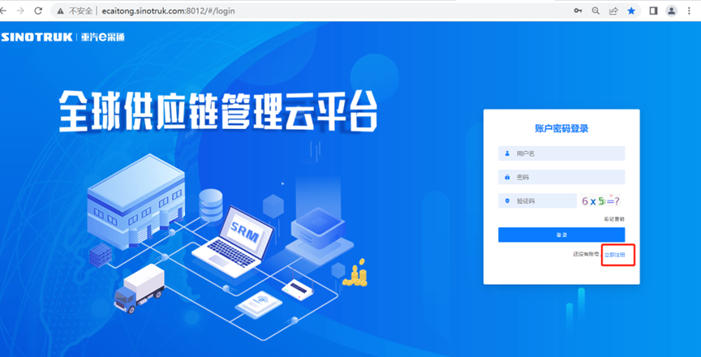

2.填写手机号码（没有注册过的）

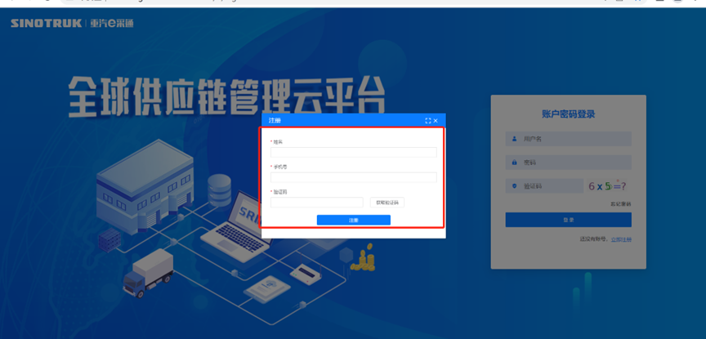

3.注册成功登录这个手机号码的账号进入系统，点击供应商注册

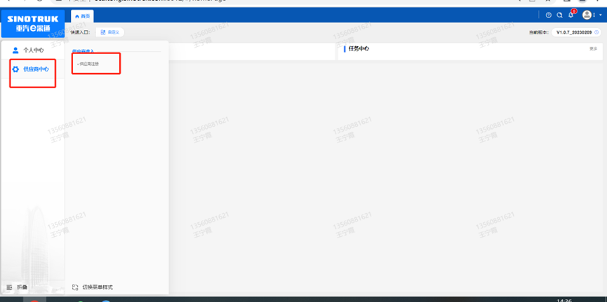

4.点击新增

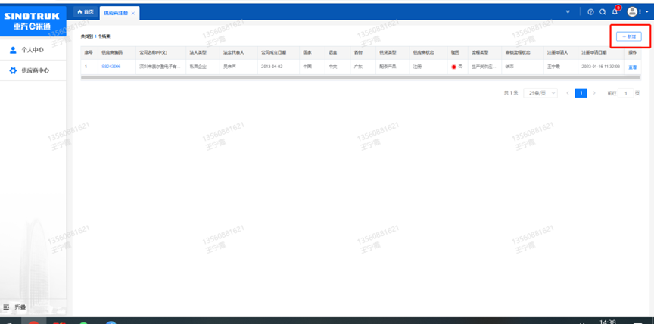

1. 按要求填写所有信息，最后提交审批

## 审批通过后，系统会发送短信到注册的收据号上，会告知登录账号和密码，注意记录本单位的“供应商代码”，代码用于登录系统后应标。登录信息如下：

用 户 名：gys+供应商代码

初始密码：scm@2023

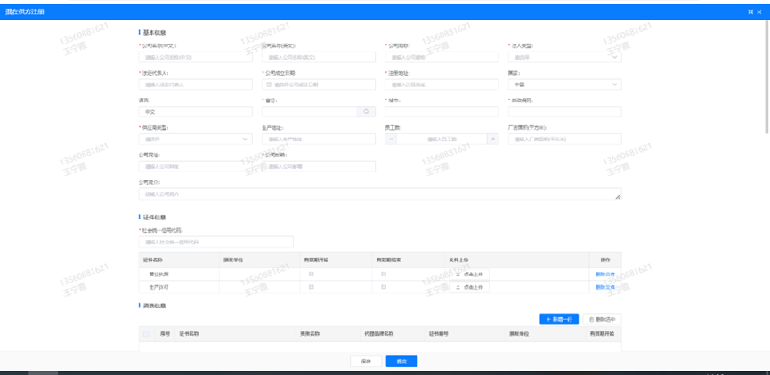

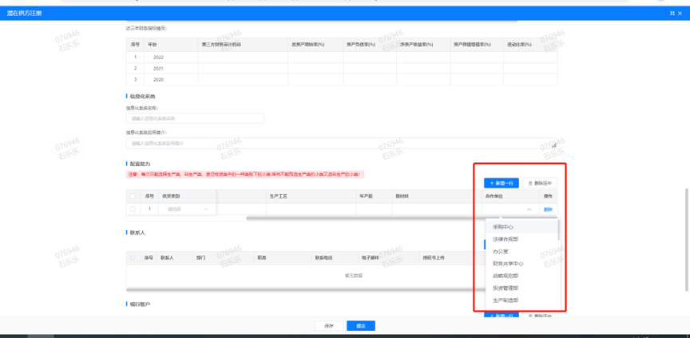

**注册过程中需注意以下信息：**

1. **项目名称“见招标公告”；**
2. **采购形式编号“ CGZX2025040152 ”；**

**3.业务主管部门选择“保卫保障部”。**

**附件13 SRM系统供应商用户手册**

系统网址：<http://ecaitong.sinotruk.com:8012/>

用 户 名：gys+供应商代码

初始密码：scm@2023

#### 供应商应标

路径：招投标中心-非生产类招投标-供应商应标

点击应标，上传文件之后点击提交。

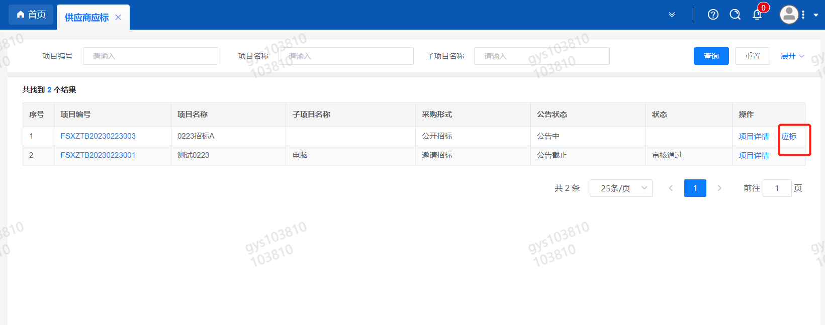

#### 供应商投标

路径：招投标中心-非生产类招投标-供应商投标

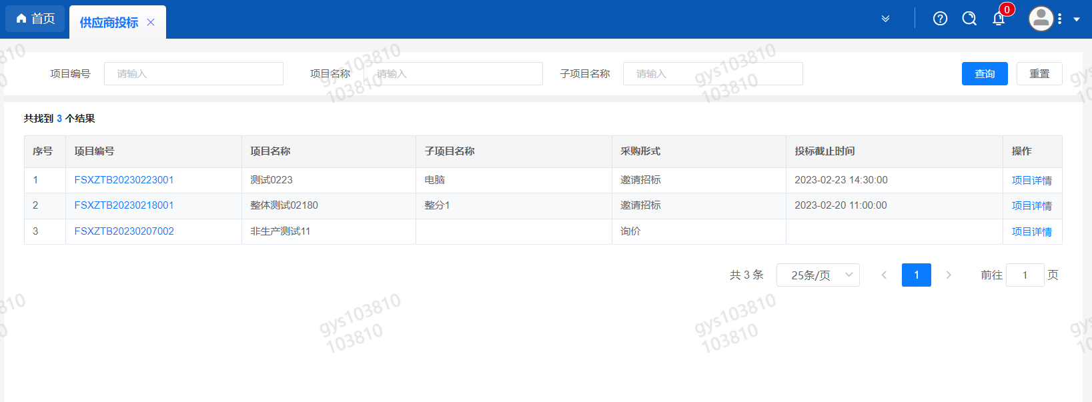

点击投标按钮，进入详情页，输入**投标报价**。

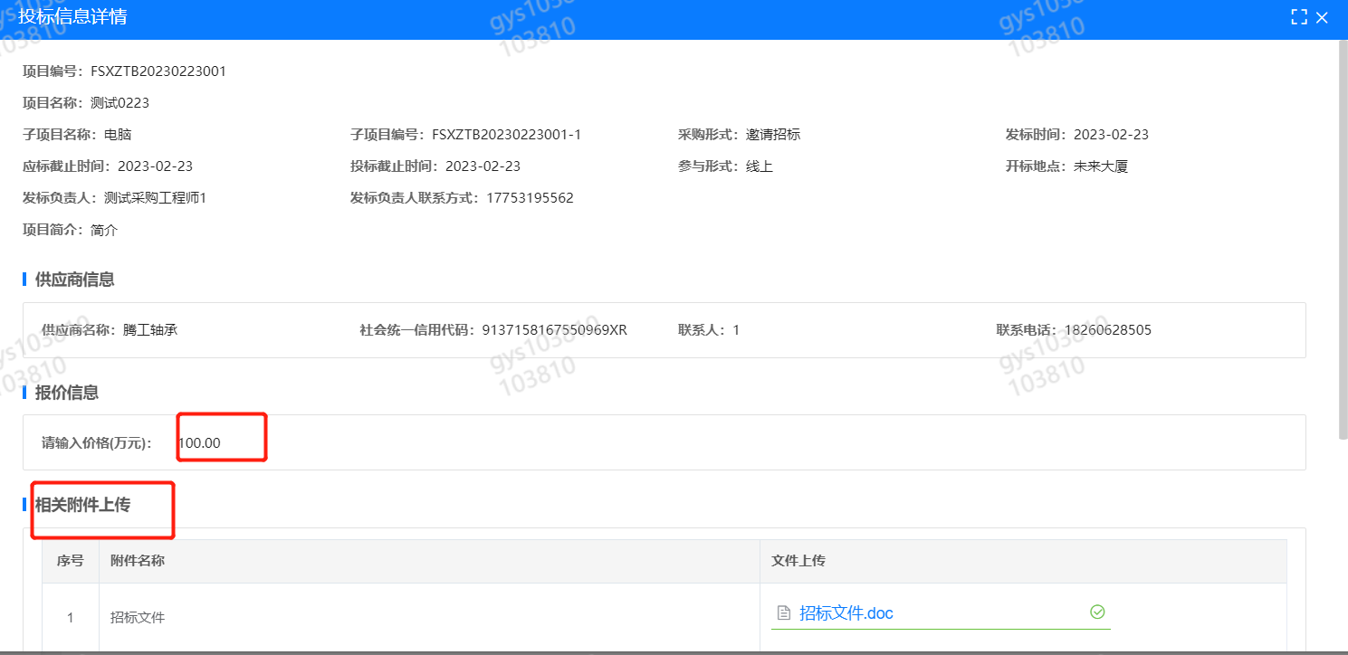

#### 供应商技术标澄清函

路径：招投标中心-非生产类招投标-供应商技术标澄清函

点击编辑按钮进入系统，技术标澄清函。

开标之后所有投标的供应商都可编辑提交，技术标入围之后 都不可编辑

#### 供应商报价（招标现场操作）

路径：招投标中心-非生产类招投标-供应商报价

点击报价按钮进入报价详情界面，请在此轮报价起止时间内报价并输入澄清函，否则无法报价。

#### 供应商澄清报价（招标现场操作）

路径：招投标中心-非生产类招投标-供应商澄清报价

招标发起人接收建议价的同时会给供应商发送澄清报价，供应商在此界面进行澄清报价，点击编辑按钮进入澄清报价详细界面，输入价格并上传澄清函，之后点击提交。

#### 供应商查看中标通知

路径：招投标中心-非生产类招投标-中标项目

点击查看进入查看中标项目详情

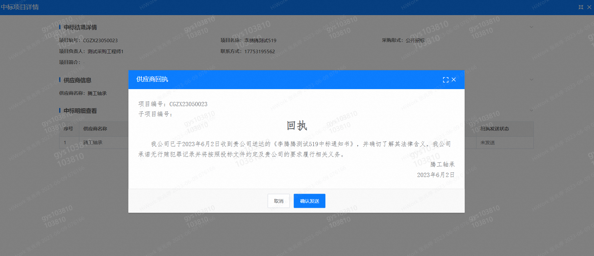

点击查看按钮查看中标通知，点击发送按钮给项目负责人发送回执，发送回执之后回执发送状态变为已发送。

#### 评标纪律

路径：招投标中心-非生产类招投标-供应商投标

供应商投标时会弹窗展示评标纪律，要求供应商勾选我已阅知并保证遵守评标记录之后点击确定按钮进入投标界面。

**如e采通有任何问题请及时联系项目联系人。**